两篇稿件解读：TCAS-I 稿（读出芯片）与 TIM 稿（误差建模与标定）
2026 年 10 月 17 日 · @Jenson

导读
这份文档讲什么：这是你两篇草稿的逐篇精读，独立于 8 篇论文的总报告。写法与总报告的精读章节相同：问题 → 系统 → 关键电路或方法 → 测试 → 评价 → 修改建议；图片截自你的 PDF（300 dpi），每张图下用通俗的话说明图里画了什么；公式均摘自原文，逐一验算后用 Word 公式重排，并解释符号含义、式子说明什么以及对设计的意义。
依据的版本：TCAS-I_稿_v12.pdf（14 页）和 TIM_稿_v10.pdf（11 页）。
两篇的分工：
- TCAS-I 稿（读出芯片）：SMIC 0.18 µm BCD 芯片，64/5 周期、三相双通道游标式电感角度传感器的读出电路。核心论点是“三相分时共用一条 PGA + ADC，相邻时隙相减即 CDS”。
- TIM 稿（误差与计量）：同一颗芯片加 38 mm 线圈组构成的完整传感器，讲误差建模、免参考游标标定、一次性参考校正和按 GUM 的不确定度评价。
怎么读：
- 先看两篇各自开头的“结论”，了解每篇的论点和现状。
- 每节中带“需要核对”的条目，是我验算或对照时发现的问题，按页码和式号都能找到原处。
- 第三部分集中列出两篇之间需要相互对齐的数字和写法，投稿前最好一并处理。
- 最后一部分是按优先级排好的修改清单。
关于数据状态：两篇稿件中都有大量 {X} 占位，多张图注明为“EXAMPLE / synthetic data”或 PLACEHOLDER。本文只把稿件中已经是实测的数字当作结果；示例图照常截出，但在图注中标明“合成示例数据”，并只说明它将来要证明什么，不引用其中的数值。

一、TCAS-I 稿：读出芯片篇
稿件：C. Ye, M. Chen 等，“A Dual-Channel Vernier Absolute Inductive Angle Sensor IC With Time-Multiplexed Adjacent-Slot Subtraction for Robot Joints”，拟投 IEEE TCAS-I，共 14 页（本文依据的版本为 TCAS-I_稿_v12.pdf）。
结论：这篇稿件把一个 64/5 周期、三相的游标式电感角度传感器的读出芯片（SMIC 0.18 µm BCD，3.25 × 2.75 mm²）讲得很完整：从线圈模型推出每一项读出指标，再逐一落实到电路。最有特色的一点是：同一通道的三相信号分时共用一条 PGA + ADC，相邻时隙相减就是相关双采样（CDS），失调和 1/f 噪声被 1 − z⁻¹ 整形，不需要斩波或自动调零。推导严谨，公式之间能相互印证；短板在于实测部分仍有大量 {X} 占位，多张图还是“合成示例数据”，现在还不能支撑摘要里的结论。

1. 问题与系统
- 要解决的问题（第 I 节）：光电编码器怕灰尘和油污，霍尔/磁阻传感器受杂散磁场和磁铁对中限制，精度一般在 0.1° 量级；电感式不需要磁铁、耐污染，能做到几十角秒。要把它做到角秒级，读出电路要扛三件事：6 路毫伏级调幅载波要匹配地解调和量化；精测、粗测两个通道都要够准（精测决定分辨率，粗测决定周期判断是否可靠）；角度解算要能放进片上逻辑。
- 常规做法的代价：每相一个放大器和 ADC，再用斩波或自动调零去掉失调和 1/f 噪声。这样通道之间要匹配，每个通道三套放大器和 ADC，面积和功耗都大。本文改为三相分时共用一套 PGA 和 ADC。
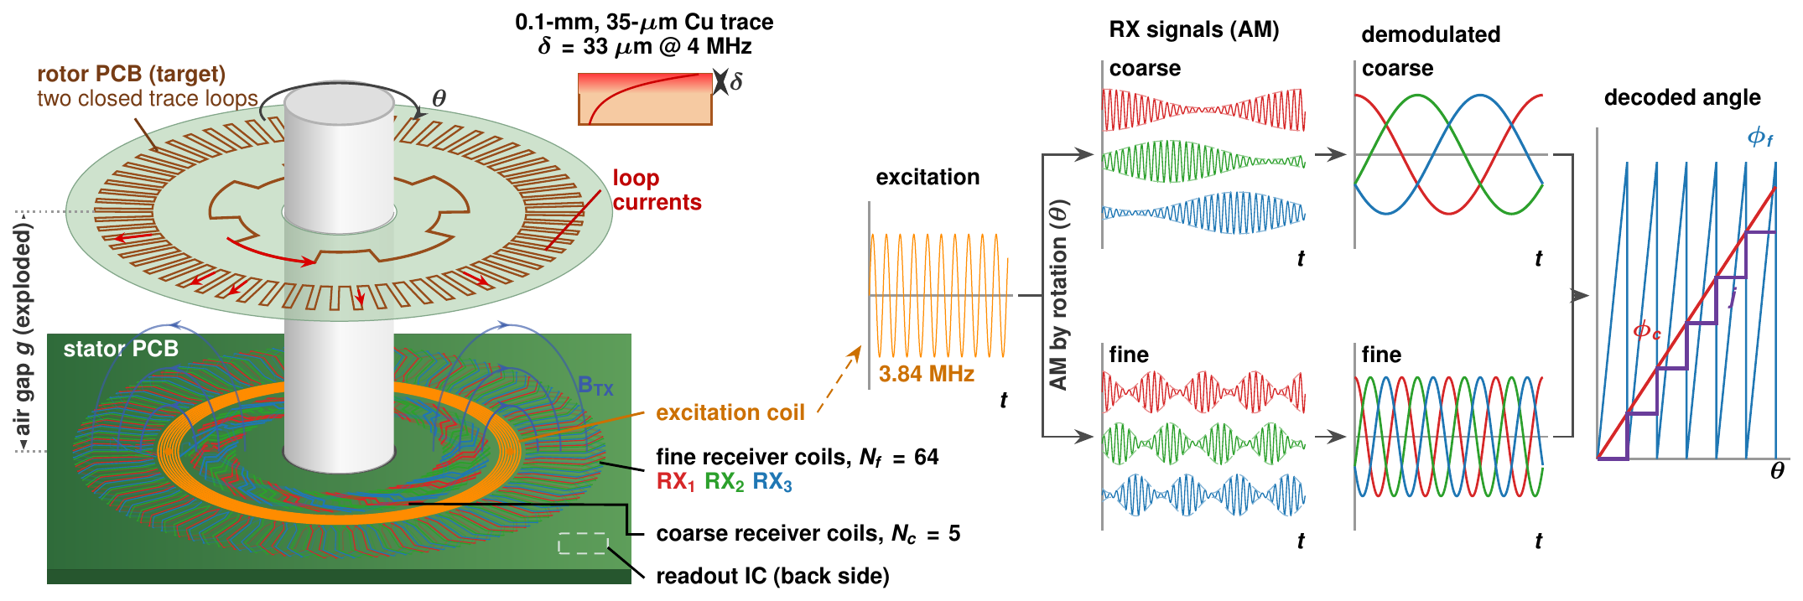
图 1-1（原文 Fig. 1）：传感器系统。左：四层定子 PCB（激励线圈夹在粗、精两组三相接收线圈之间，读出芯片在背面）和带两条闭合铜线的转子 PCB；右：沿读出链路的信号，从激励载波、被转动调制的接收信号、解调后的三相基带，到由粗、细相位解出的角度。
- 看图要点：左边是四层定子 PCB，激励线圈夹在粗测（N_{c} = 5）和精测（N_{f} = 64）两组三相接收线圈之间，读出芯片贴在背面；转子 PCB 上只有两条闭合铜线（0.1 mm 宽、35 µm 厚），相当于两匝短路线圈。右边是沿链路的信号：3.84 MHz 载波 → 被转动调制的接收信号 → 解调后的三相基带 → 由粗、细两路相位解出的角度。图中还标了 4 MHz 下趋肤深度 δ = 33 µm，正好与铜厚相当。
公式：接收线圈的互感随角度变化
Mk(θ)=M0cosNθ−2πk3+n≥2​MncosnNθ−2πnk3+Mdc,k | （原文式 2）
- 符号含义：k = 0、1、2 是三相接收线圈的编号，彼此相差 120° 电角度；θ 是机械角度；N 是一圈内的周期数；M₀ 是基波幅度，M_{n} 是 n 次谐波；M_{dc,k} 是激励线圈到接收线圈的直接耦合，与角度无关。
- 这个式子说明什么：接收线圈“看到”的耦合由两部分组成：一部分随转子转动按 Nθ 周期变化，这是有用信号；另一部分是固定的直接耦合，是失调的主要来源。
公式：Clarke 变换把三相变成正交两路
$$\left[\begin{matrix}α \\ β\end{matrix}\right]=\left[\begin{matrix}\frac{2}{3} & −\frac{1}{3} & −\frac{1}{3} \\ 0 & \frac{1}{\sqrt{3}} & −\frac{1}{\sqrt{3}}\end{matrix}\right]\left[\begin{matrix}s_{0} \\ s_{1} \\ s_{2}\end{matrix}\right]$$ | （原文式 3）
- 符号含义：s₀、s₁、s₂ 是三相解调后的基带值；α、β 是一对正交信号，电角度 θ_{e} = atan2(β, α) = Nθ（对 2π 取模）。
- 这个式子说明什么：矩阵每一行的系数之和都是 0，所以三相共有的成分（公共失调、3 的倍数次谐波）在这里直接抵消；三相之和本身就是一个现成的“线圈开路”诊断量。这正是三相能共用一条前端的前提。
公式：小误差如何变成角度误差
$$Δθ_{e}≈\frac{o_{β}\text{cos}θ_{e}−o_{α}\text{sin}θ_{e}}{A}+\frac{δ}{2}\text{sin}2θ_{e}+\frac{γ}{2}(1+\text{cos}2θ_{e})$$ | （原文式 4）
- 符号含义：o_{α}、o_{β} 是两路的失调；A 是信号幅度；δ 是 β 相对 α 的增益误差；γ 是 β 的正交误差。
- 这个式子说明什么：失调产生每个电周期 1 次的误差，增益和正交误差产生 2 次的误差。我按小角度展开验算过，三项的形式和系数都正确。
$$σ_{θ}=\frac{1}{N}\sqrt{\frac{2}{3}} \frac{σ_{n}}{A}$$ | （原文式 5）
- 符号含义：σ_{n} 是每一相上互不相关的噪声，σ_{θ} 是由此产生的机械角噪声（单位 rad）。
- 这个式子说明什么：两点：一是所有电学误差到了机械角度都要除以 N，精测通道 N = 64，误差被压小 64 倍；二是三相平均使噪声再乘以 √(2/3)（两相方案是 1）。验算：α、β 的方差都是 (4 + 1 + 1)/9 = 2/3 倍单相方差，与式中一致。

2. 从线圈模型推出读出指标（第 II-B 节）
这一节是全文写得最好的部分之一：每个电路指标都有来路，最后汇总成原文 Table I。
$$V_{b}=\frac{2}{π}ω_{c}M_{0}(g)I_{\text{tank}}$$ | （原文式 6）
- 符号含义：V_{b} 是无源混频器输出的基带幅度；2/π 是方波混频的转换增益；ω_{c} 是载波角频率；M₀(g) 是随气隙 g 变化的基波互感；I_{tank} 是槽路电流。
- 验算：按 M₀ = 33 nH、I_{tank} = 130 mA（原文 Fig. 2(d) 的条件）、f_{c} = 3.84～4 MHz 代入，V_{b} ≈ 66～69 mV，与正文“精测约 65 mV”一致；粗测 51 nH 对应约 100 mV，也对得上。
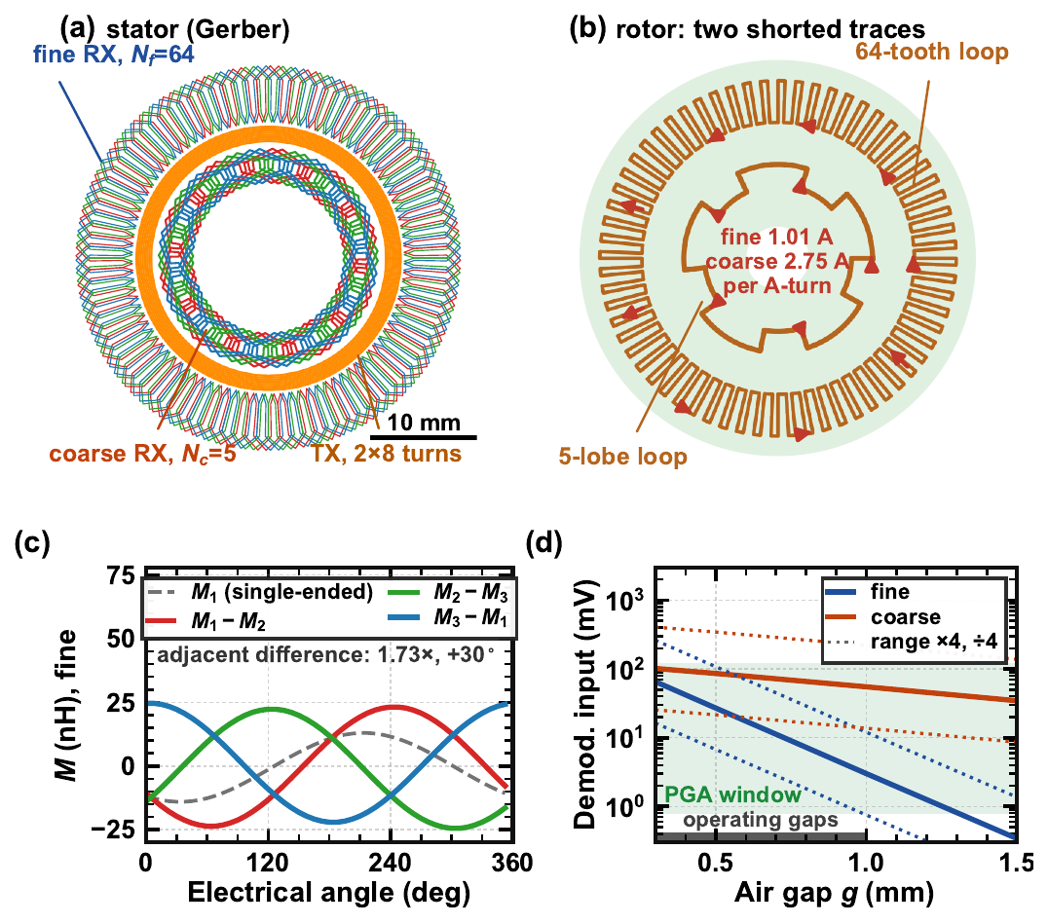
图 1-2（原文 Fig. 2）：从读出侧看线圈组及其信号。(a) 由 Gerber 数据画出的定子；(b) 转子两条短路线及仿真环流；(c) 精测通道单相互感与相邻两相之差；(d) 每相解调器输入随气隙的变化（实线为 130 mA 槽路电流，虚线为高一档、低一档），灰条为工作气隙，阴影为 PGA 输入窗口。
- 看图要点：(a)(b) 是由 Gerber 数据画出的定子与转子，转子两条短路线中的仿真电流分别为每安匝 1.01 A（精测）和 2.75 A（粗测）；(c) 是精测通道单相互感 M₁ 和相邻两相之差，后者幅度是前者的 1.73 倍、相位超前 30°，这正是后面式 (24) 的 √3 和 π/6；(d) 是解调器输入随气隙的变化，0.3～1.0 mm 内精测从约 65 mV 降到 3 mV，粗测从约 100 mV 降到 55 mV，总跨度约 31 dB。
$$G_{\text{min}}≤\frac{V_{\text{FS}}}{V_{b,\text{max}}}$$  $$G_{\text{max}}≥\frac{κV_{\text{FS}}}{V_{b,\text{min}}}$$ | （原文式 7）
- 含义：最大信号不能让 ADC 满量程 V_{FS} 溢出，最小信号至少要放大到满量程的 κ = 1/3，否则量化噪声占主导。按上面的幅度算出约需 21～42 dB，实际 PGA 做到 19～53.5 dB，留了余量。
$$\text{SNR}=20{\text{log}}_{10}\frac{A}{\sqrt{2}σ_{n}}≥65.4 \text{dB}$$ | （原文式 8）
- 这个式子说明什么：目标精度 10″，单帧分辨率按其 1/10 即 1″ 设计。代入式 (5)，N_{f} = 64 时要求 σ_{n}/A ≤ 3.8 × 10⁻⁴，对应 SNR ≥ 65.4 dB，即约 10.6 个有效位；再考虑最小信号只有满量程的 1/3（损失 9.5 dB，约 1.6 位），链路需要约 12 位，ADC 需要约 74 dB 的 SNR。我逐步验算过，数字都对。
$$f_{\text{PGA}}≥\frac{\text{ln}2^{13}}{πT_{s}}=2.9 \text{MHz}$$ | （原文式 9）
- 符号含义：T_{s} = 1 µs 是一个时隙的长度；PGA 必须在半个时隙内建立到 12 位精度（误差 2⁻¹³），一阶系统需要 ln 2¹³ ≈ 9 个时间常数。
- 这个式子说明什么：PGA 的带宽不是由信号频率决定的（6000 rpm 时精测基带只有 6.4 kHz），而是由分时切换后的建立时间决定。这一点是分时方案特有的，写得很清楚。
- 噪声指标：没有抗混叠滤波器，PGA 噪声在 (π/2)·f_{PGA} 的等效带宽内全部折叠进奈奎斯特带宽。原文式 (10)、(11) 据此给出两个约束，最终取输入噪声目标约 5 nV/√Hz。

3. 核心创新：相邻时隙相减就是 CDS（第 III-A、III-C 节）
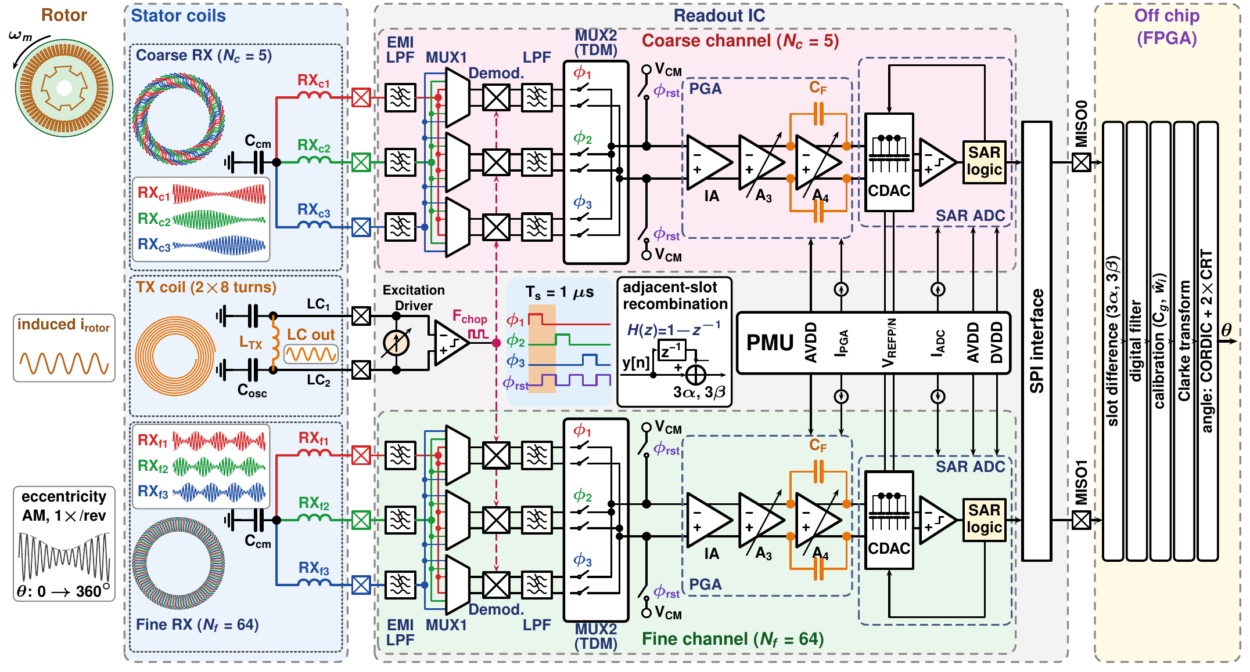
图 1-3（原文 Fig. 3）：系统信号链。左：转子、感应电流和每圈 1 次的偏心调幅，以及按 Gerber 画出的线圈组；中：芯片每通道的 EMI 低通、MUX1、无源解调器、低通、MUX2、三级 PGA 和冗余 SAR ADC，原始判决经 SPI 送往 FPGA；下方小图是分时时序和相邻时隙相减（1 − z⁻¹）。
看图要点：每个通道依次经过 EMI 低通 → MUX1 → 三个无源混频器 → 低通 → MUX2（分时）→ 三级 PGA（末级带限幅电容 C_{F}）→ 冗余 SAR ADC，原始判决经 SPI 送到 FPGA。中间的时序图是关键：φ_{k} 在时隙前半段把第 k 相接到 PGA，后半段 φ_{rst} 把 PGA 输入复位到 V_{CM}；FPGA 把相邻时隙相减，等效于一个 H(z) = 1 − z⁻¹ 的滤波器。
$$d[n]=v[n]−v[n−1]=(s_{k}−s_{k−1})+e[n]−e[n−1]$$  $$H(z)=1−z^{−1}$$  $${\left|H(e^{j2πf/f_{s}})\right|}^{2}=4{\text{sin}}^{2}\frac{πf}{f_{s}}$$ | （原文式 12、13）
- 符号含义：v[n] 是第 n 次转换的结果，等于该时隙的相信号 s_{k} 加上共用前端的误差 e[n]；d[n] 是相邻两次转换之差；f_{s} 是采样率。
- 这个式子说明什么：因为三相在几微秒内先后通过同一个 PGA 和 ADC，它们带上的失调和低频噪声几乎相同，相减后就抵消了。这与 CCD 里的相关双采样是同一个原理，只是这里不需要额外的电容或时钟相位，因为角度解算本来就要做这个减法。
$$S_{d}(f)=4{\text{sin}}^{2}\frac{πf}{f_{s}}S_{e}(f)≈{\left(\frac{2πf}{f_{s}}\right)}^{2}S_{w}\left(1+\frac{f_{k}}{f}\right)$$ | （原文式 14）
$$\int_{f_{\text{min}}}^{f_{B}}{{\left(\frac{2π}{f_{s}}\right)}^{2}}S_{w}f_{k}f df≈\frac{2π^{2}S_{w}f_{k}f_{B}^{2}}{f_{s}^{2}}$$ | （原文式 15）
- 符号含义：S_{w} 是白噪声密度，f_{k} 是 1/f 转角频率，f_{B} 是信号带宽上限，f_{min} 是观测时间对应的下限。
- 这两个式子说明什么：失调被完全去掉；1/f 噪声的密度从 ∝ 1/f 变成 ∝ f，带内功率不再随观测时间变长而增加（原来是 S_{w} f_{k} ln(f_{B}/f_{min})）。代价是白噪声总功率翻倍，但原文指出这不会恶化角噪声：Clarke 行是零和的，用时隙值还是用时隙差构成，得到的是同一组线性组合。
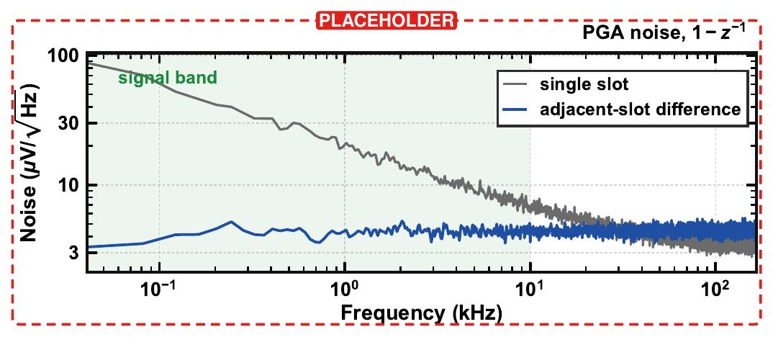
图 1-4（原文 Fig. 7，图上标有 PLACEHOLDER）：分时链路中 PGA 噪声的行为模型（3 个时隙，f_{s} = 1 MS/s，PGA 输出白噪声加 200 kHz 的 1/f 转角）。灰线为单个时隙序列的噪声密度，蓝线为相邻时隙差。
- 看图要点：在图中标注的信号带内，单时隙的噪声随频率降低而上翘（1/f 噪声），时隙差的曲线却是平的，这就是式 (14) 中“1/f 密度变成 ∝ f”的直观体现。这张图来自行为模型而不是实测，实测对应的是后面的 Fig. 10。
- 成立的前提：必须共用前端。如果每相一个放大器，e[n] 与 e[n−1] 不相关，相减反而会把两者的失调和 1/f 噪声叠加。这句话把“为什么分时”和“为什么 CDS 有效”绑在了一起，是全文的论证主线。
$$d_{k}=v_{k}−v_{k+1}=\sqrt{3}A\text{cos}\left(θ_{e}−\frac{2πk}{3}+\frac{π}{6}\right)$$  $$α=\frac{d_{0}−d_{2}}{3}=A\text{cos}θ_{e}$$  $$β=\frac{d_{1}}{\sqrt{3}}=A\text{sin}θ_{e}$$ | （原文式 24、25）
- 这个式子说明什么：三个时隙差仍然互差 120°，只是幅度乘以 √3、相位移了 30°，失调则被消掉；再组合一次就直接得到 Clarke 的 α、β。也就是说，“相邻时隙相减”同时是前端的 CDS 和 Clarke 变换的分子。我用和差化积验算过，两式都正确。
- 需要统一的记号：式 (12) 定义的是“本次减上次”（v[n] − v[n−1]，即 s_{k} − s_{k−1}），式 (24) 定义的是 v_{k} − v_{k+1}，方向和下标相反。结论不受影响，但建议全文统一成一种写法。

4. 激励驱动和时钟比较器（第 III-B 节）
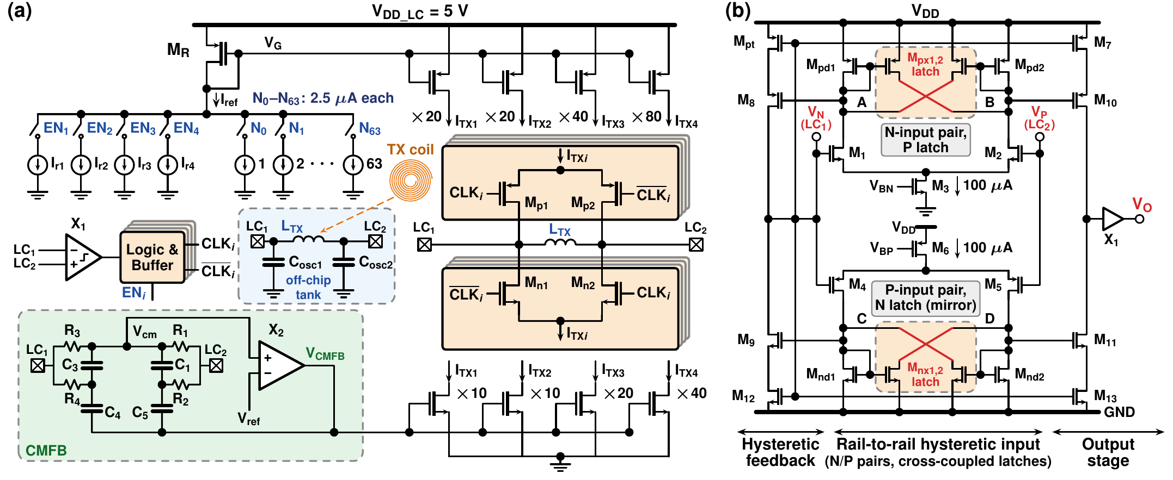
图 1-5（原文 Fig. 4）：(a) LC 振荡器的激励电流驱动：参考 IDAC（档位使能 EN₁～EN₄ 和 6 位可调电流源）、PMOS 镜像组、四个互补 H 桥切片及其时钟逻辑、带共模反馈的 NMOS 下管，以及片外槽路模型；(b) 轨到轨迟滞时钟比较器。
看图要点：参考镜像管 M_{R} 汇集由温度计码 EN₁～EN₄ 选出的档位电流和一个 6 位可调电流源 N₀～N₆₃（每单位 2.5 µA），再由比例为 20:20:40:80 的 PMOS 镜像复制到四个互补 H 桥切片；比较器 X₁ 检测槽路电压极性，切换开关，使方波电流与槽路电压同相，形成负阻维持振荡。共模反馈只调 NMOS 下管，不碰决定幅度的 PMOS 电流。(b) 是轨到轨输入、带锁存迟滞的时钟比较器。
$$I_{\text{TX}}=\sum_{i=1}^{4}{{\text{EN}}_{i}}k_{P,i}I_{\text{ref}}=K_{r}⋅2.5 μ\text{A}⋅(S_{r}+N)$$ | （原文式 16）
$$f_{\text{osc}}=\frac{1}{2π\sqrt{L_{\text{TX}}C_{d}}}$$  $${\hat{V}}_{d}=\frac{4}{π}I_{\text{TX}}R_{p}$$  $$R_{p}=Qω_{\text{osc}}L_{\text{TX}}$$ | （原文式 17、18）
- 符号含义：K_{r} = Σ EN_{i} k_{P,i} 是所选档位的镜像比之和；C_{d} 是两个槽路电容的串联值加寄生；R_{p} 是槽路的等效并联电阻；4/π 是方波电流基波与幅值之比。
- 这个式子说明什么：槽路电压幅度只由编程电流和槽路 Q 值决定，与电源电压无关，只要电流源都留在饱和区。下管比例 10:10:20:40 让每个切片的 k_{P}/k_{N} 都等于 2，因此一个 V_{CMFB} 就能在任何档位下平衡所有切片。
- 需要核对：式 (16) 中的 S_{r} 正文没有定义。另外，按 k_{P} = 20:20:40:80 逐档使能，K_{r} 依次为 20、40、80、160，每档只翻一倍；而第 II-B 节和 Table I 写的是“4 档、每档 ×4（12 dB）”。如果每档 ×4 是靠 S_{r} 同步翻倍实现的，建议在式 (16) 后写明。
$$v_{b,k}=\frac{2}{π}A_{k}\text{cos}(ω_{c}τ+φ_{k})$$ | （原文式 23）
- 这个式子说明什么：比较器的延迟 τ 会让解调增益乘上 cos(ω_{c}τ + φ_{k})。同一通道三相的载波相位几乎相同，这个因子是三相共有的，在 β/α 中约掉，不影响角度；三相之间残余的相位差表现为增益失配，由 Clarke 矩阵标定一并去掉。

5. 转速带来的时隙错位（第 III-C 节）
$$Δθ_{\text{skew}}=\frac{Δφ_{s}}{\sqrt{3}N}=\frac{ω_{m}T_{s}}{\sqrt{3}}$$ | （原文式 26）
- 符号含义：三个时隙相隔 T_{s} 采样，转子以 ω_{m} 转动时，相邻时隙之间电相位前进 Δφ_{s} = Nω_{m}T_{s}。
- 这个式子说明什么：错位误差与 N 无关，与转速成正比：T_{s} = 1 µs 时，1200 rpm 为 15″，6000 rpm 为 75″（我验算过这两个数）。对 10″ 的目标来说，这一项不处理就不行。
$$v_{k}←v_{k}[n]−\frac{kT_{s}}{T_{f}}\left(v_{k}[n]−v_{k}[n−1]\right)$$ | （原文式 27）
- 含义：用本时隙的上一帧样本做线性插值，把第 k 个时隙“拉回”到第一个时隙的时刻；T_{f} = 3T_{s} 是帧周期。不需要估计转速，行为仿真显示 6000 rpm 下残余 1.7″。

6. PGA：电流复用输入级与末级限带（第 III-D 节）
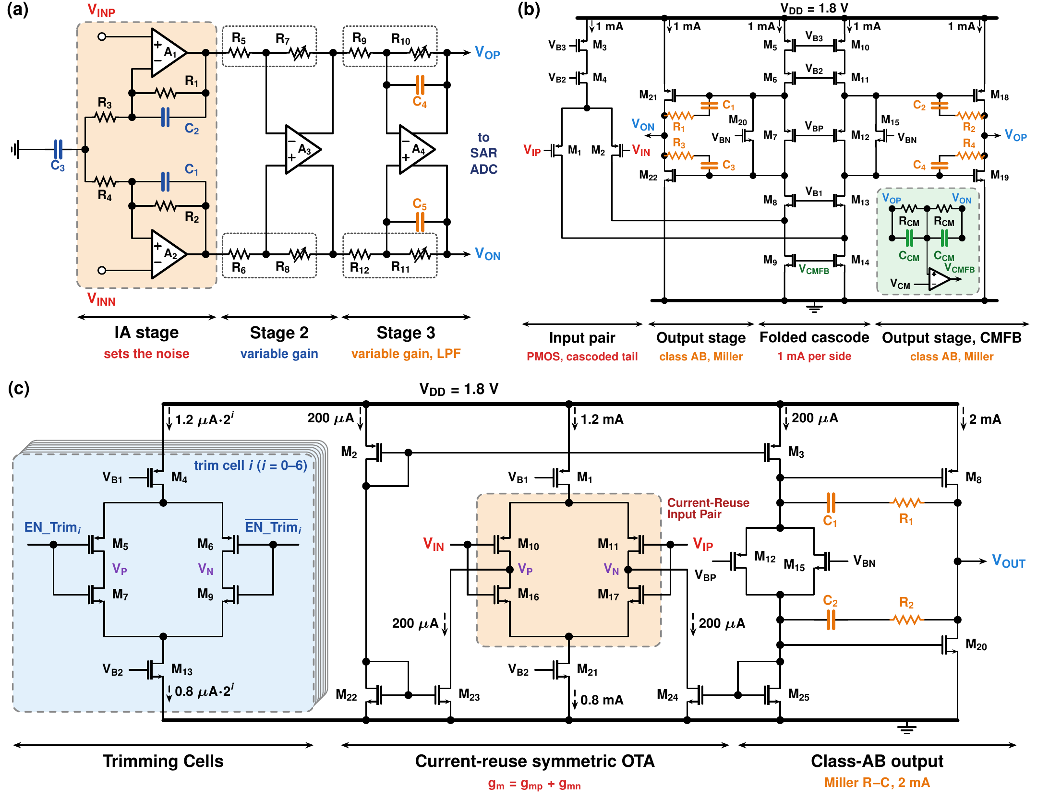
图 1-6（原文 Fig. 5）：可编程增益放大器。(a) 信号通路；(b) 核心运放 A₃、A₄（PMOS 输入、折叠共源共栅、AB 类输出、Miller R–C 补偿）；(c) 电流复用输入运放 A₁、A₂ 及 7 位失调修调单元。
看图要点：(a) 三运放仪表放大器（A₁～A₃）加末级 A₄，增益由抽头电阻串编程，C_{F}（C₄、C₅）跨接在末级反馈电阻上；(b) 是 A₃、A₄ 用的两级运放；(c) 是 A₁、A₂ 用的电流复用运放，PMOS 和 NMOS 输入对叠在同一支路，并带 7 位失调修调单元。
$$\overline{v_{n}^{2}}≈\frac{8kTγ}{g_{mn}+g_{mp}} \text{vs}. \frac{8kTγ}{g_{m1}}\left(1+\frac{g_{m,\text{load}}}{g_{m1}}\right)$$ | （原文式 28）
- 这个式子说明什么：普通输入对的有源负载只贡献噪声；电流复用后负载管本身也是输入管，g_{m} = g_{mp} + g_{mn}，同样电流下噪声至少低 3 dB。
$$ΔV_{\text{OS}}=(2D−127)\frac{I_{u}}{g_{m,\text{in}}}$$  $$D=\sum_{k=0}^{6}{b_{k}}2^{k}$$ | （原文式 29）
- 含义：7 位电流舵 DAC 向第一级注入电流来平移失调。由于失调是三个时隙共有的、会在角度中抵消，修调只是为了让最高增益下输出居中、不溢出 ADC，所以一次性修调就够了，不需要乒乓自动调零。
$$β(s)=\frac{R_{1}}{R_{1}+Z_{F}}=β_{f}\frac{1+sτ_{F}}{1+sβ_{f}τ_{F}}$$  $$H(s)=\frac{−R_{F}/R_{1}}{1+s\left(τ_{F}+\frac{1}{β_{f}ω_{u}}\right)+s^{2}\frac{τ_{F}}{ω_{u}}}$$ | （原文式 30、31）
$$p_{1}≈\frac{1}{τ_{F}+1/(β_{f}ω_{u})}≈\frac{1}{τ_{F}}$$  $$p_{2}≈ω_{u}$$  $$f_{\text{PGA}}=\frac{p_{1}}{2π}≈\frac{1}{2πR_{F}C_{F}}$$ | （原文式 32、33）
- 符号含义：τ_{F} = R_{F}C_{F}；β_{f} = R₁/(R₁ + R_{F}) 是低频反馈系数；ω_{u} 是运放的单位增益角频率。
- 这几个式子说明什么：C_{F} 把信号带宽压到约 1/(2πR_{F}C_{F})（最低增益 6.7 MHz、最高增益 2.9 MHz），使折叠噪声降低一个数量级以上；但它不改变运放本身。高频时 C_{F} 旁路 R_{F}，反馈系数趋近 1，环路在约 ω_{u} 处穿越，比不加 C_{F} 时更快，所以给 CDAC 充电、从采样冲击中恢复的速度并不变慢。一句话：只让信号变慢，不让环路变慢。我按 A(s) ≈ ω_{u}/s 推导过式 (30)、(31)，结果一致。
$$ε\left(\frac{T_{s}}{2}\right)≈\frac{p_{2}}{p_{2}−p_{1}}e^{−p_{1}T_{s}/2}≈e^{−πf_{\text{PGA}}T_{s}}$$ | （原文式 35）
- 含义：这是半个时隙末的相对建立误差。f_{PGA} = 2.9 MHz 时为 e^{-9.1} ≈ 1.1 × 10⁻⁴，低于 2⁻¹³，与式 (9) 首尾呼应。

7. 12 位冗余 SAR ADC（第 III-E 节）
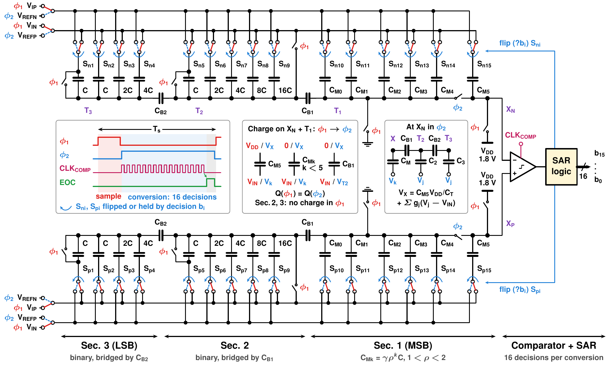
图 1-7（原文 Fig. 6）：全差分 SAR ADC：三段桥接 CDAC（上为 CDAC_{N}，下为 CDAC_{P}）、下极板采样、比较器和 SAR 逻辑。插图给出一次转换的时序、φ₁ → φ₂ 切换时节点上的电荷，以及 φ₂ 时从比较器节点看到的桥接网络。
看图要点：全差分、三段桥接 CDAC，下极板采样。第 1 段（MSB）是 6 个非二进制电容 C_{Mk} = γρ^{k}C（1 < ρ < 2），冗余放在这里；第 2、3 段是二进制并由 C_{B1}、C_{B2} 桥接。每次转换 16 次判决，其中 4 次是冗余。
VX=CM5CTVDD+j​gj(Vj−VIN)  VXP−VXN=−G(VIP−VIN)−GVREF+2VREFi​sigi | （原文式 38、39）
- 符号含义：C_{T} 是比较器节点的总电容；g_{j} 是第 j 个电容的归一化权重（第 2、3 段要乘以桥接衰减 α₂、α₃）；s_{i} = 1 表示第 i 对开关已翻转；G = Σ g_{i}。
- 这个式子说明什么：逐次逼近把式 (39) 驱动到 0，于是 Σ s_{i}g_{i} / G ≈ ½[1 + (V_{IP} − V_{IN})/V_{REF}]，判决结果就是输入的二进制（冗余）表示。由于每次翻转都让两半反向移动，比较器输入共模保持不变，不需要 V_{CM} 缓冲器。我按复位态和翻转规则重新推导过式 (39)，结果一致。
- 为什么不做 ADC 校准：同一 ADC 转换同一通道的三个时隙，权重失配造成的非线性对三相是同一个函数：直流和 3m 次谐波在零和行中抵消，基波只是公共增益，只剩 3m ± 1 次谐波，以确定性误差的形式与传感器其他非线性一起被校正。离线估计的权重最多偏离 0.98%，对应约 2.8″ RMS（由 9.07″ 和 8.63″ 平方相减开方得到，我验算过）。

8. 角度解算链（第 IV 节）
- 为什么用三相而不是两相：两相方案中，公共失调会产生 o(cos θ_{e} − sin θ_{e})/A 的误差，3 次空间谐波会变成 4N 次的角度误差；三相的零和行把这些在 atan2 之前就消掉了。
$$m=\text{round}(N_{f}u_{c}−N_{c}u_{f})$$  $$D=N_{f}u_{c}−N_{c}u_{f}−m$$  $$j=\text{mod}(mv,N_{f})$$  $$θ={360}^{∘}⋅\frac{j+u_{f}}{N_{f}}$$ | （原文式 41、42）
$$\left|N_{f}ε_{c}−N_{c}ε_{f}\right|<\frac{1}{2}$$ | （原文式 43）
- 符号含义：u_{c}、u_{f} 是粗、细通道归一化到 [0, 1) 的相位；v = 13 满足 N_{c}v ≡ 1（mod N_{f}），即 5 × 13 = 65 ≡ 1（mod 64）；j 是精测周期序号；D 是诊断量；ε_{c}、ε_{f} 是两路的相位误差（单位：周期）。
- 这几个式子说明什么：这是中国剩余定理（CRT）解游标：只需一次乘 13、一次对 64 取模和一次取整。只要式 (43) 成立，周期就不会判错，相当于粗、细角度之差小于 0.5625°；粗测相位只需要 |ε_{c}| < 1/(2N_{f}) 周期（2.8° 电角度，约 7 位精度），因此粗测通道的匹配、噪声和串扰要求都可以放宽。0.5/max|D| 就是在线可读的解码裕度。
- 粗测相位修正：离线拟合一个低阶傅里叶模型 g(θ)，在第一遍 CRT 结果 θ₀ 处求值，只修正粗测相位 φ_{c} ← φ_{c} − N_{c}g(θ₀)，再做第二遍 CRT。硬件代价是一次查表加一次减法，裕度提高到 21 倍。
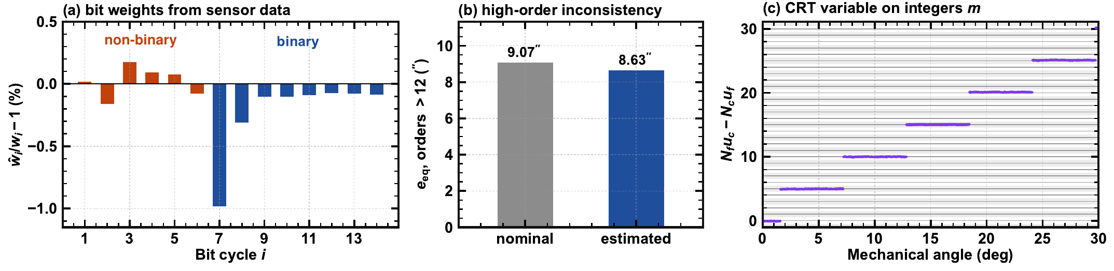
图 1-8（原文 Fig. 8）：基于实测数据的角度解算（64/5 线圈，25,600 帧，即 TIM 稿的采集 B）。(a) 离线估计的位权与名义值的偏差；(b) 用名义位权和估计位权时的高阶粗细不一致性；(c) CRT 判决变量 N_{f}u_{c} − N_{c}u_{f}，聚集在整数 m 上。
- 看图要点：(a) 说明位权偏差最大不到 1%；(b) 的两根柱子 9.07″ 和 8.63″ 相差很小，说明电容失配对角度的贡献只有约 2.8″；(c) 中判决变量紧紧贴在整数上，离 ±0.5 的判决边界很远，说明周期判断很可靠。这是稿件中少数已经是实测数据的图。

9. 测试现状：哪些是实测，哪些还是占位
- 已是实测的数据：原文 Fig. 8（同一段采集上的权重估计和 CRT 判决变量，判决变量聚集在整数上）；Fig. 15（2.4 圈的解码过程，周期序号展开后没有跳周，粗细通道残差 33.8″ RMS，对精测电角度没有结构，对粗测电角度仍有 4.1、9.9、19.6″ 的周期分量）；25,600 帧采集中没有帧错误。
- 仍是占位或示例：Fig. 7、10、11、12、14、16 都标注了“EXAMPLE / synthetic data”或 PLACEHOLDER，Fig. 13 注明“待替换为新采集”；摘要、第 V 节、结论和 Table II 中的噪声、角度误差、功耗、延迟、面积等都是 {X}。图中的示例数（如单时隙 σ = 7.9 LSB、时隙差 σ = 2.6 LSB，SNDR 61.3/72.4 dB 等）是合成数据，不能当作结果引用。另有 [TODO: confirm the injection point] 等待确认项。
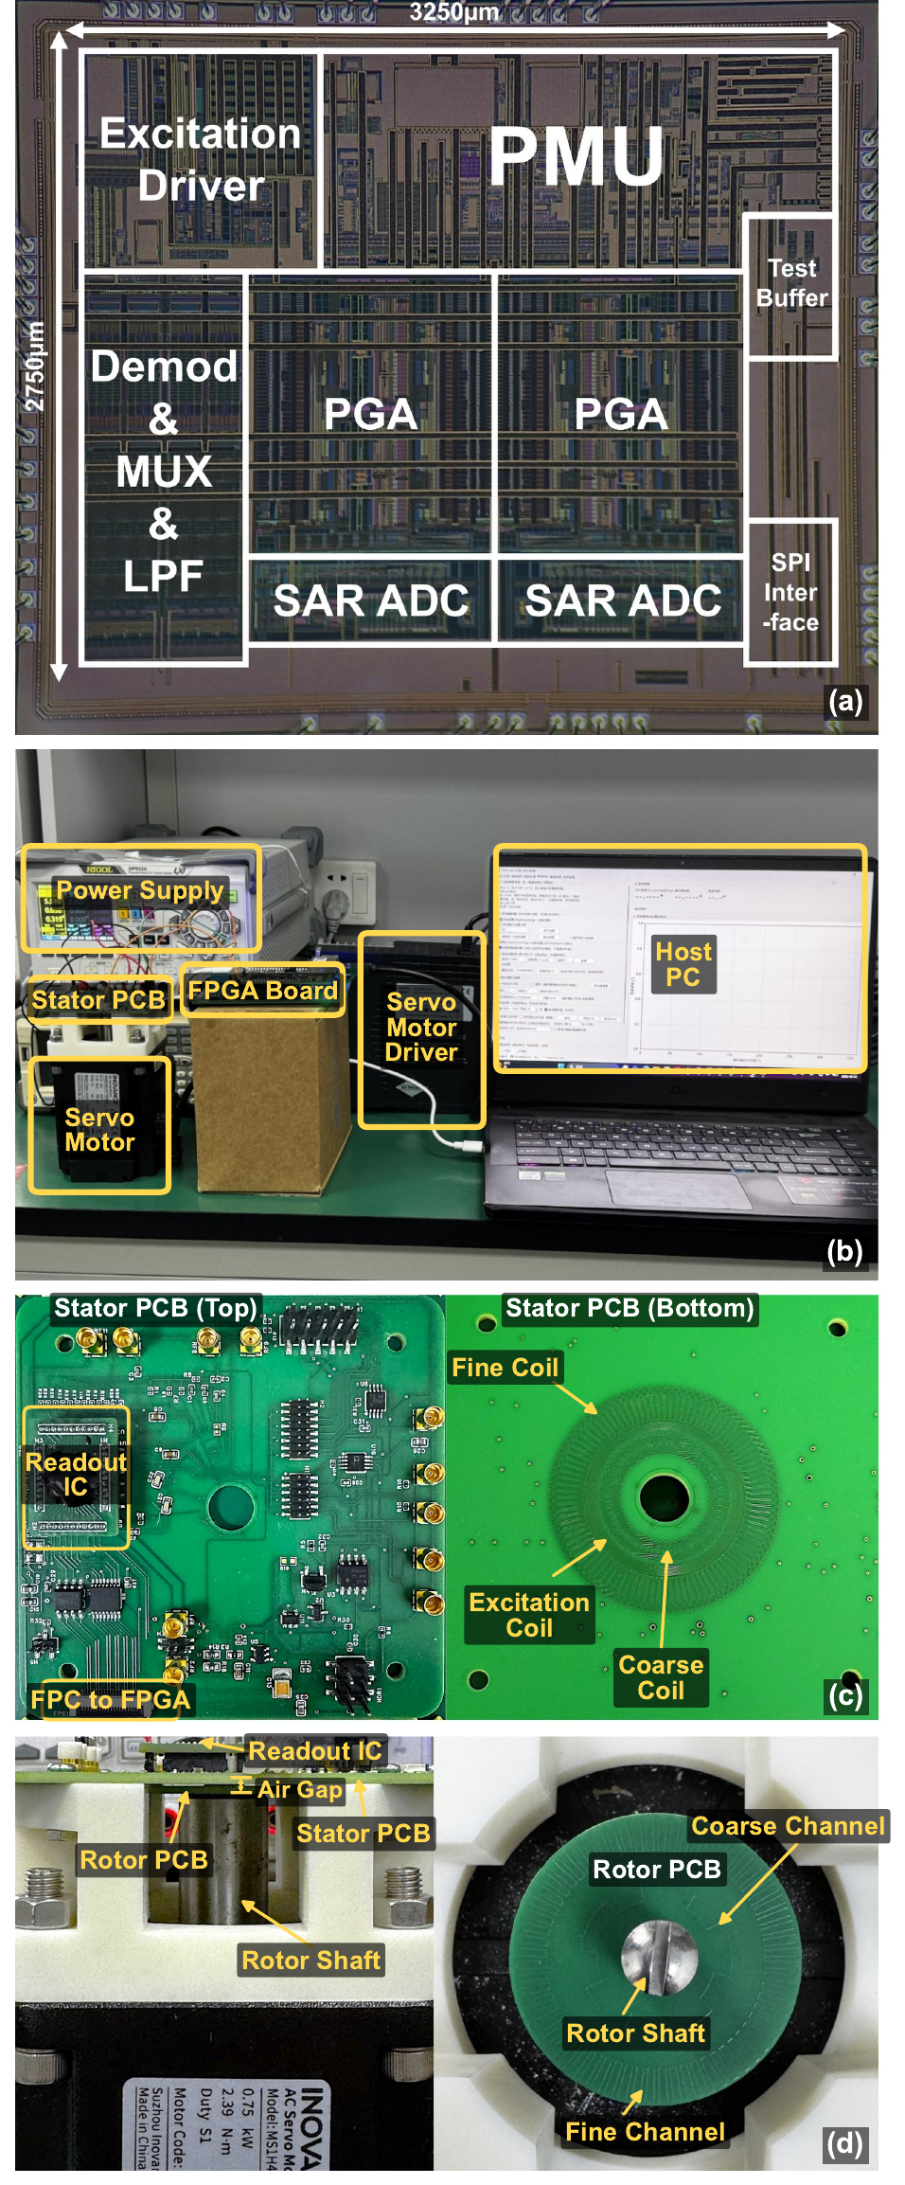
图 1-9（原文 Fig. 9）：样机与测试装置。(a) 芯片照片及布局；(b) 测试台；(c) 定子 PCB 正反面；(d) 气隙侧视图和转子 PCB。
- 看图要点（原文 Fig. 9）：芯片照片（3.25 mm × 2.75 mm，标出激励驱动、解调/MUX/LPF、两路 PGA 和 SAR ADC、PMU 等模块）、测试台（伺服电机、电源、FPGA 采集板、伺服驱动、上位机）、定子 PCB 正反面以及气隙侧视图。
下面几张图目前是示例或占位，列出来是为了说明它们将来要证明什么：
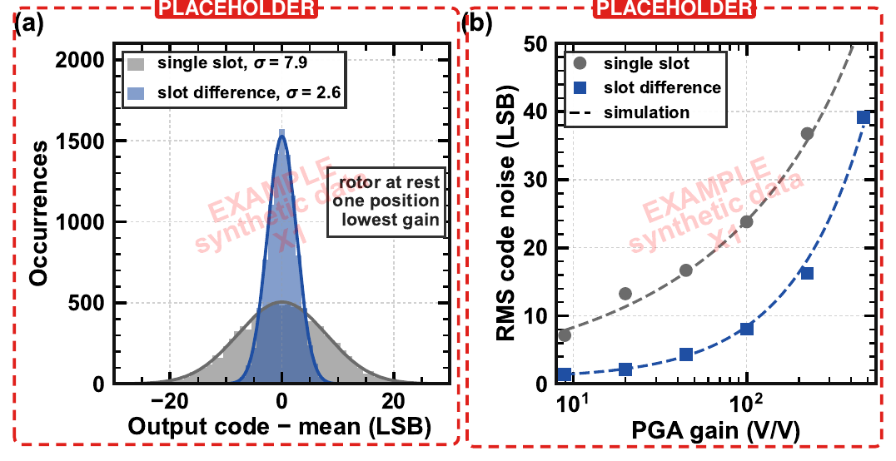
图 1-10（原文 Fig. 10，合成示例数据）：转子静止时读出链路的码噪声。(a) 单时隙与相邻时隙差的输出码分布（最低增益）；(b) 六档增益下的 RMS 码噪声，实测与仿真。
- 它要证明什么：相邻时隙相减（CDS）确实压低了码噪声，而且增益越高改善越明显。这是第一项贡献的直接证据，必须换成实测。
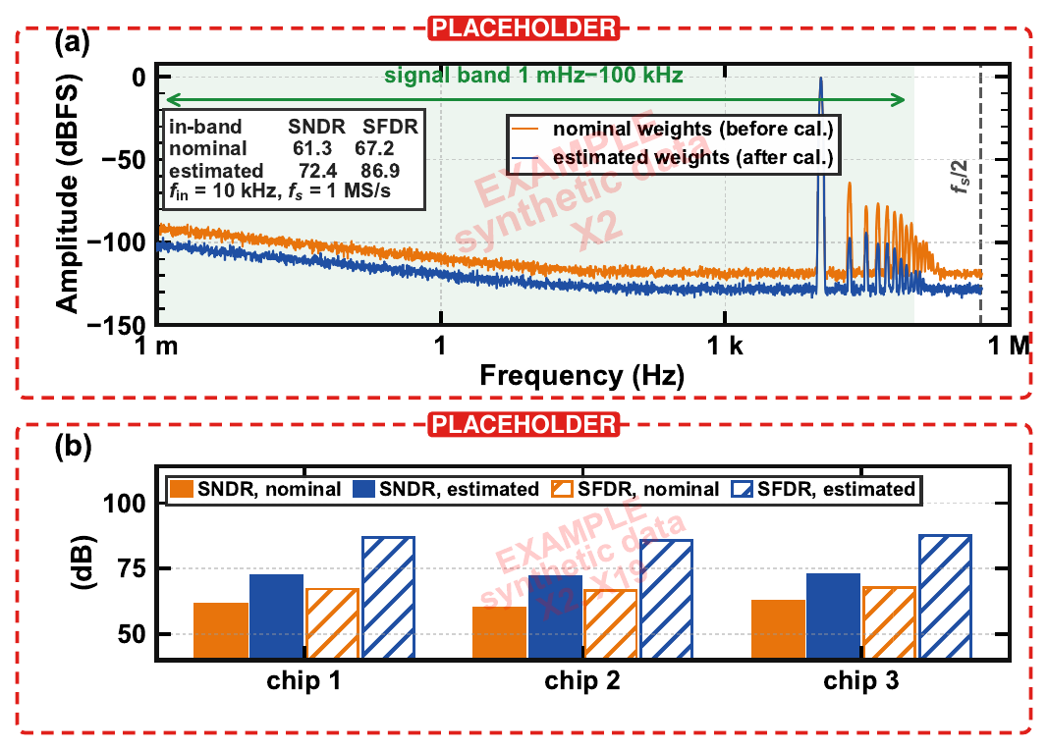
图 1-11（原文 Fig. 11，合成示例数据）：位权校准前后的 ADC 性能（PGA 最低增益，f_{s} = 1 MS/s）。(a) 用名义位权和估计位权时的输出频谱；(b) 三颗芯片的带内 SNDR 和 SFDR。
- 它要证明什么：即使不做片上校准，位权失配的影响也很有限，且可以离线修正。
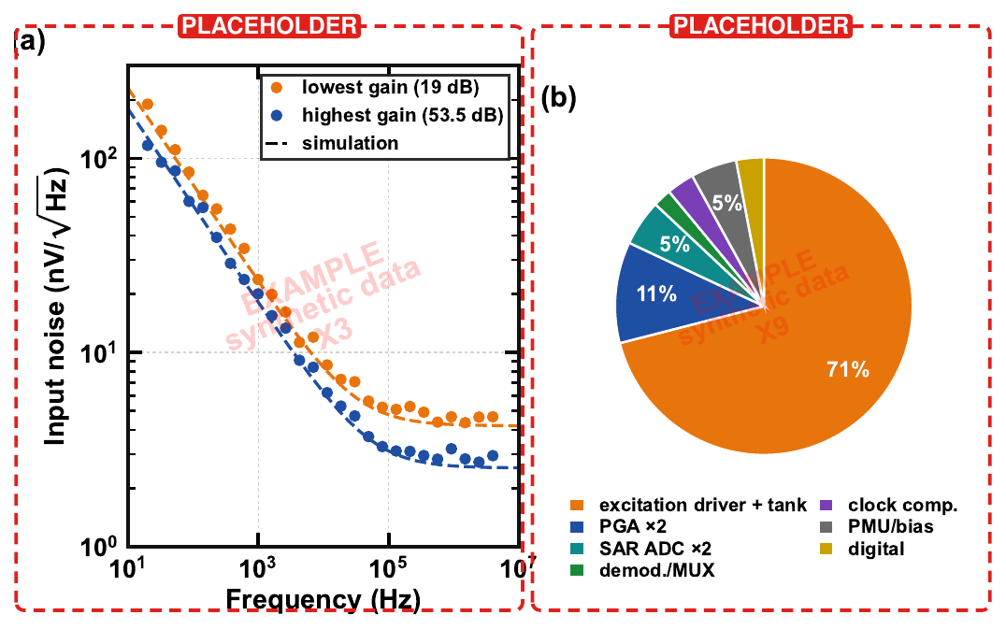
图 1-12（原文 Fig. 12，合成示例数据）：(a) PGA 在最低、最高增益下的输入噪声密度，实测与仿真；(b) 名义激励档位下的功耗分解。
- 它要证明什么：(a) 对应 Table I 的约 5 nV/√Hz 噪声目标；(b) 说明功耗主要花在激励槽路上，示例中槽路占 71%，这也是“读出功耗”与“整机功耗”必须分开报告的原因。
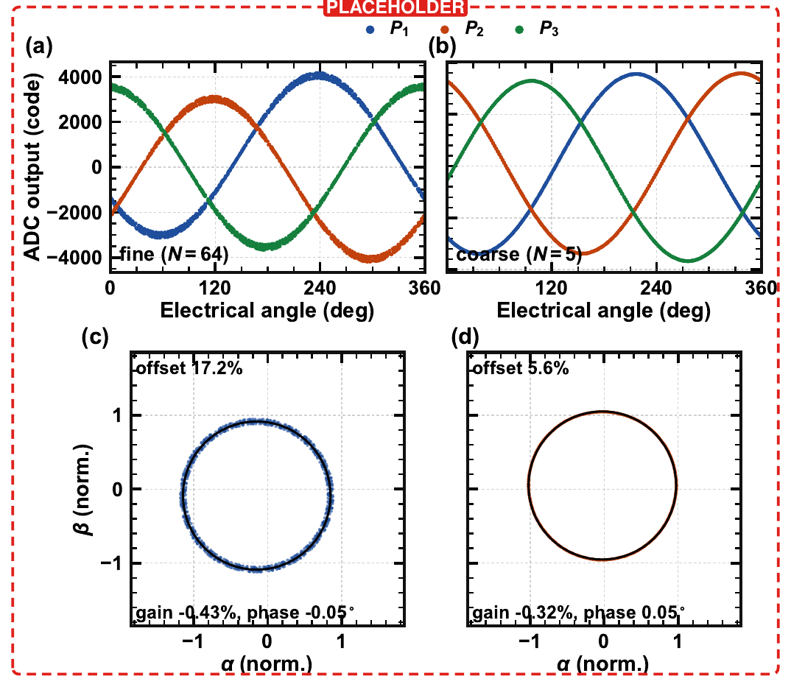
图 1-13（原文 Fig. 13，注明待换成新采集）：转动时的实测信号。(a)(b) 精测、粗测通道三个时隙在一个电周期内的 ADC 输出；(c)(d) 用名义 Clarke 矩阵（未标定）得到的 Lissajous 图及拟合椭圆。
- 看图要点：三个时隙是互差 120° 的正弦；未标定时 Lissajous 圆的中心偏移（精测 17.2%、粗测 5.6%）就是单时隙失调，增益和相位误差都在 0.5% 和 0.05° 量级，会被第 8 节的矩阵和偏置向量去掉。
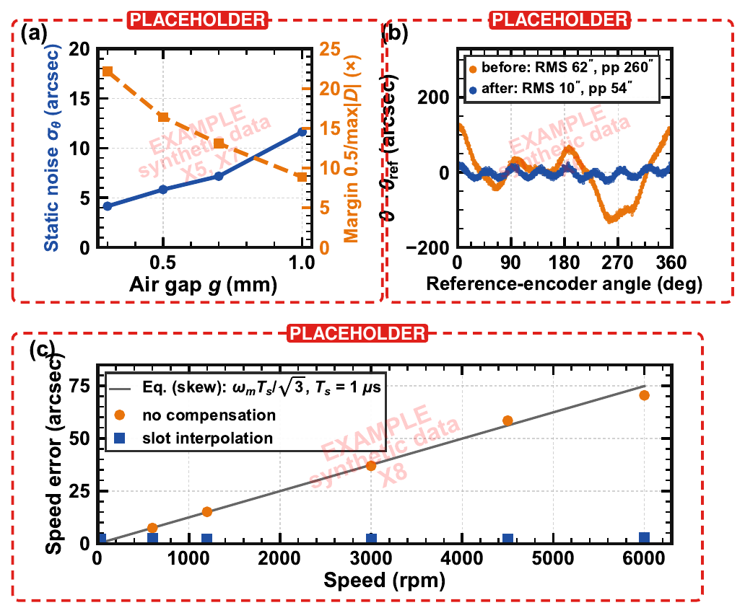
图 1-14（原文 Fig. 14，合成示例数据）：在不使用参考校正的条件下传感器级的性能。(a) 静态角噪声和解码裕度随气隙的变化；(b) 相对参考编码器的整圈误差，参考校正前后；(c) 转速误差，有无时隙插值，以及式 (26) 的理论线。
- 它要证明什么：(a) 气隙变大时噪声增加但解码仍可靠；(c) 时隙插值消除了式 (26) 的转速误差。
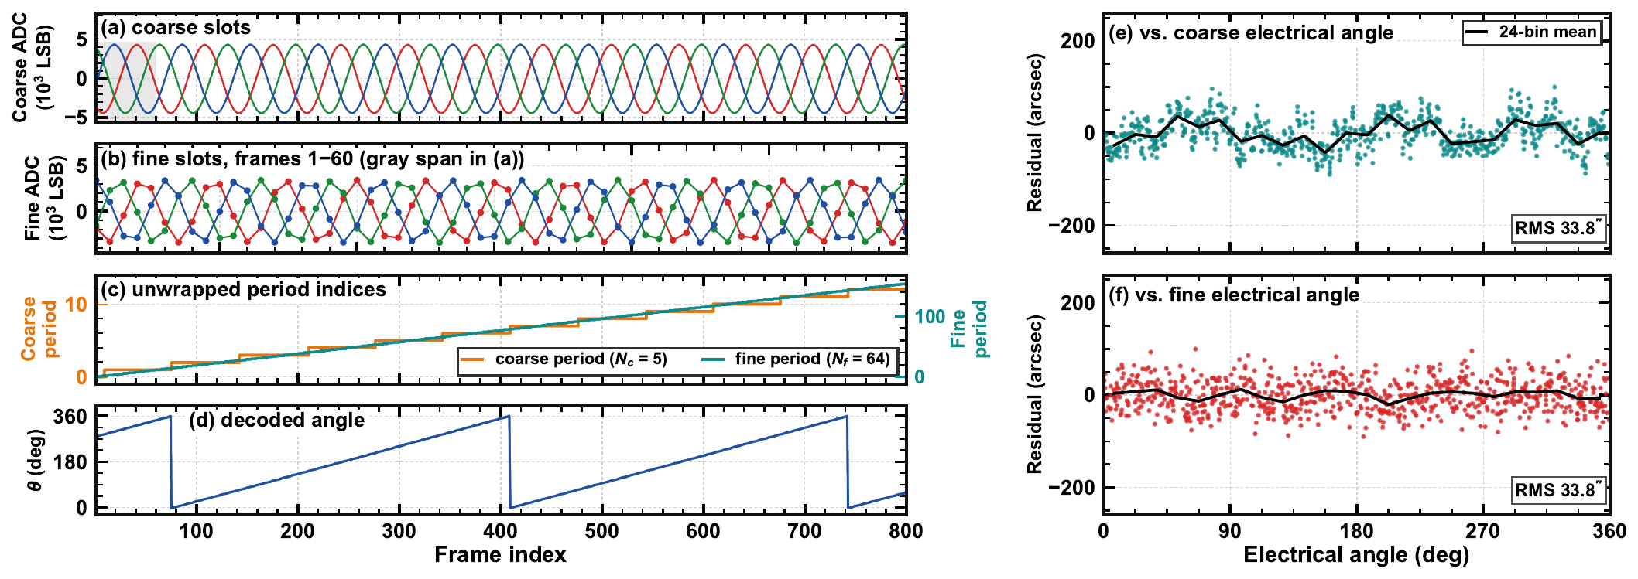
图 1-15（原文 Fig. 15，实测）：一段 2.4 圈采集的解码过程（抽取后 800 帧，已用标定矩阵和 g(θ)）。(a) 粗测时隙输出；(b) 精测时隙输出（前 60 帧）；(c) 展开的粗、精周期序号；(d) 解码角度；(e)(f) 粗细残差分别对粗测电角度和精测电角度作图，附 24 段平均。
- 看图要点：(c)(d) 中周期序号单调展开，角度每圈回绕一次，没有跳周；(f) 中残差对精测电角度看不出结构，说明精测读出通道的失调、增益和正交误差不是主要误差；(e) 中仍有粗测的周期分量，属于粗测特有误差，在解码裕度之内，由参考校正处理。
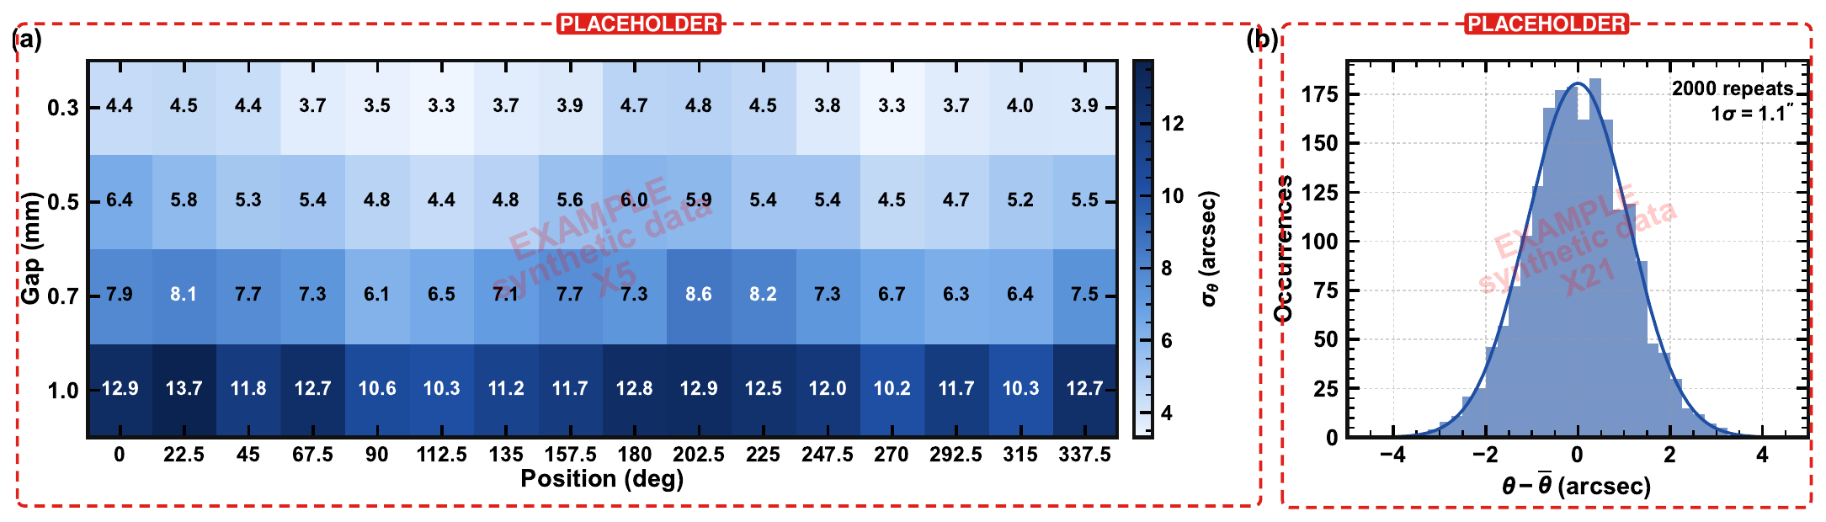
图 1-16（原文 Fig. 16，合成示例数据）：(a) 16 个位置、4 种气隙下的静态角噪声（每点 2000 个样本）；(b) 重复性：同一位置重复测量的直方图。
- 它要证明什么：噪声随位置和气隙的分布，以及重复性的 1σ 值，都会进入 TIM 稿的不确定度预算。
公式：对比用的分辨率和优值
$${\text{ENOB}}_{θ}={\text{log}}_{2}\frac{{360}^{∘}}{\sqrt{12}σ_{θ}}$$  $$\text{FOM}=20{\text{log}}_{10}\frac{R}{σ}+10{\text{log}}_{10}\frac{B}{P}$$ | （原文式 44、45）
- 含义：ENOB_{θ} 是“与相同 RMS 误差的均匀量化器等效的位数”；FOM 仿照 ADC 的 Schreier FOM，R 是量程（角度传感器取 360°），σ 是带宽 B 内的 RMS 噪声，P 是功耗（W）。
- 验算 Table II：按脚注给出的 (σ, B, P) 重新计算，[27] 为 130.7 dB，[26] 为 141.0 dB，[28] 为 141.2 dB，[23] 为 134.5 dB，四个数全部对得上。
- 需要核对：Table II 中 [27] 的“0.02° std（14.1 b）”与式 (44) 不一致：按式 (44)，log₂(360/(√12 × 0.02)) ≈ 12.3 b；14.1 b 是没有除以 √12 时的 log₂(360/0.02)。建议统一口径。

10. 评价
- 优点：指标推导链条完整（线圈模型 → 幅度 → 增益 → 分辨率 → 带宽 → 噪声），几乎每个设计值都有出处；“分时共用 → 误差相关 → 相减即 CDS → 同时是 Clarke 分子”的逻辑一环扣一环，这是与总报告中 8 篇对比论文相比最独特的论点；PGA 末级 C_{F}“只让信号变慢、不让环路变慢”的分析，以及 ADC 权重失配并入整体校正的论证，都是审稿人愿意看到的“为什么”。抽查的 20 多个公式和数字，验算全部通过。
- 主要风险：一是实测数据尚缺，CDS 的噪声改善、ADC 的 SNDR、角噪声、角度误差、功耗都还是 {X}，而这些恰恰是摘要的卖点；二是功耗口径，原文 Fig. 12(b) 的示例中 TX 槽路占约 71%，正文只承诺报告“不含槽路的读出功耗”，建议同时报告整机功耗，避免落入总报告中总结的“功耗口径不完整”这一共同短板；三是与 ISCAS'26“半周期积分、半周期复位”的区别需要在正文中写明（Table II 已列入 [25]）。

11. 修改建议
- 优先补齐三组能证明创新点的实测：CDS 开关前后的码噪声分布和噪声谱（对应 Fig. 10、式 14）；权重估计前后的 SNDR/SFDR（Fig. 11）；带插值和不带插值的转速误差（Fig. 14(c)、式 26）。这三组分别对应三项贡献。
- 统一记号：式 (12) 与式 (24) 的差分方向；式 (16) 的 S_{r} 定义以及“每档 ×4”的实现方式；激励频率在正文写“≈4 MHz”、Fig. 1 写“3.84 MHz”，建议统一或说明。
- Table II 口径：改正 [27] 的 ENOB 写法；面积一栏可以先按 3.25 × 2.75 mm² 填写（约 8.9 mm²），或注明是否含焊盘。
- 与 TIM 稿交叉引用的数要对得上（详见第三部分）：本稿 Fig. 15 的粗细残差 33.8″ 是未缩放的机械角差，TIM 稿的 e_{eq} = 2.64″ 是按 N_{c}/N_{f} 缩放后的值（33.8 × 5/64 ≈ 2.64），两者来自同一段采集 A。建议在两篇中各写一句换算关系，避免审稿人以为数据矛盾。采集 B 在本稿 Fig. 13 写作“≈2000 rpm、25,600 帧”，TIM 稿 Table IV 写作“≈615°”；按 333 kHz 帧率，25,600 帧约 76.8 ms，2000 rpm 应转约 920°，615° 对应约 1330 rpm，请核对。Fig. 13(c) 精测 Lissajous 的“offset 17.2%”与 TIM 稿 Table I 的“raw 34.8%”口径也不同，需要说明。
- 噪声预算的一处细节：式 (10) 说在式 (9) 的带宽下允许 6.7 nV/√Hz，但最低增益时实际带宽是 6.7 MHz，按 √(2.9/6.7) 折算，允许值约为 4.4 nV/√Hz，建议核对后与 Table I 的“≲5 nV/√Hz”对齐。

二、TIM 稿：误差建模、免参考标定与不确定度评价篇
稿件：C. Ye, M. Chen 等，“Error Modeling, Reference-Free Vernier Calibration, and Uncertainty Evaluation of a Dual-Channel Absolute Inductive Angular Position Sensor”，拟投 IEEE TIM，共 11 页（本文依据的版本为 TIM_稿_v10.pdf）。它与 TCAS-I 稿是姊妹篇：芯片电路放在 TCAS-I 稿（文中引作 [24]），这一篇讲整个传感器的误差从哪里来、怎样在没有参考的情况下标定、最后怎样按计量学的规矩给出带不确定度的误差。
结论：与总报告中的 8 篇对比论文相比，这篇最大的不同是“计量味”：数据集严格区分拟合与验证，用交叉验证选模型阶数，按 GUM 给出逐点的扩展不确定度，还专门讨论了重复性、复现性和重装后的有效性。已有的实测结果站得住：粗细通道不一致性从 132.6″ 降到 2.64″ RMS，解码裕度从 1.0 倍提高到 21 倍，全程不用外部参考；参考校正后，交叉验证误差为 19.5～23.4″ RMS。不足同样明显：独立验证、温度、转速、重装和不确定度这些最能体现“计量”的结果都还是 {X} 占位。

1. 问题与贡献（第 I 节）
- 问题：电容式时栅已经证明 PCB 角度传感器可以做到几角秒，但电感式要做到角秒级，必须同时控制线圈、读出电路和解码三方面的误差。已有工作各管一段：线圈优化类论文给出相对参考编码器的误差（±2″～0.04°），但通常是在补偿用的同一批数据上、一次安装、不带不确定度；旋变/编码器补偿方法只处理两相信号的失调、增益和正交误差；游标解码只给出判对周期的条件，没讲怎样在实际误差下扩大裕度。
- 四项贡献：① 误差模型：由 PCB 版图建立线圈场模型，把线圈侧和读出侧的误差映射到机械误差频谱上；② 免参考标定：椭圆归一化 + 两遍游标解码 + 交叉验证的粗细一致性模型；③ 一次性参考校正：处理两个通道“看到的一样”、内部一致性看不出来的误差；④ 计量评价：独立验证、GUM 不确定度预算、重复性与复现性、对气隙/温度/转速的鲁棒性。
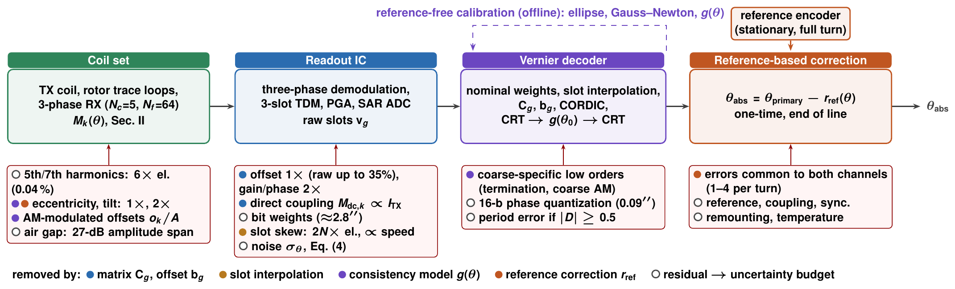
图 2-1（原文 Fig. 1）：传感器的测量链（上）及每个环节下面的误差源。彩色圆点表示由哪一步去掉，空心圆点表示进入不确定度预算的残差；免参考标定由传感器自身的采集离线拟合，参考编码器只在产线末端用一次。
- 看图要点：上面一排是测量链：线圈组 → 读出芯片 → 游标解码器 → 参考校正 → θ_{abs}。每个方框下面列出它引入的误差源，彩色圆点表示由哪一步去掉，空心圆点表示进入不确定度预算的残差。例如：直接耦合 M_{dc,k} 产生 1 倍电频率的失调，由矩阵 C_{g} 和偏置 b_{g} 去掉；时隙错位与转速成正比，由插值去掉；两个通道共同看到的 1～4 次误差只能靠参考校正。这张图相当于全文的目录。

2. 测量原理与误差特征（第 II-A、II-B 节）
Mk(θ)=Mdc,k+n≥1​MncosnNθ−2πnk3  $$k=0,1,2$$ | （原文式 1）
$$α=\frac{1}{3}(2s_{0}−s_{1}−s_{2})$$  $$β=\frac{1}{\sqrt{3}}(s_{1}−s_{2})$$  $$θ_{e}=\text{atan}2(β,α)$$ | （原文式 2）
- 这两个式子说明什么：与 TCAS-I 稿的式 (2)、(3) 是同一组关系，只是这里把基波也并入了求和（n ≥ 1），并把 Clarke 矩阵写成了两行算式。三相共有的项（包括 3m 次谐波）抵消。
- 需要核对的表述：正文说“剩下的是 6m ± 1 次谐波”。严格地说，三相零和组合之后剩下的是所有 3m ± 1 次（2、4、5、7…），只有当偶次谐波本来就不存在（波形半波对称）时，才只剩 6m ± 1 次；TCAS-I 稿第 IV-A 节对 ADC 非线性用的正是“3m ± 1”的说法。建议补一句前提，两篇保持一致。
$$Δθ_{e}≈\frac{o_{β}\text{cos}θ_{e}−o_{α}\text{sin}θ_{e}}{A}+\frac{δ}{2}\text{sin}2θ_{e}+\frac{γ}{2}(1+\text{cos}2θ_{e})$$ | （原文式 3）
$$σ_{θ}=\sqrt{2/3} σ_{n}/(NA)$$ | （原文式 4）
- 这两个式子说明什么：失调出现在每圈 N 次，增益或正交误差出现在每圈 2N 次，幅度都除以 N；噪声同理。
- 需要核对：正文把 o_{α}、o_{β} 定义为“已对幅度 A 归一化的失调”，但式 (3) 里仍然除以 A，等于归一化了两次。二者删去其一即可（TCAS-I 稿的式 (4) 没有这个问题）。
- 原文 Table I 怎么看：这是全文的骨架表，逐行列出误差源、来源、在误差频谱中的特征次数、预测值、实测值和由哪一步去掉。例如：相位失调与直接耦合出现在 N 次，原始失调精测 34.8%、粗测 6.1%，标定后 N_{f} 处只剩 0.11″；增益失配在 2N_{f} 处 0.10″；5、7 次线圈谐波精测 0.04%，残差 1.9″ RMS；偏心、倾斜和板变形出现在 1～4 次，实测为 42、66、33、19″；ADC 权重失配约 2.8″ RMS；16 位相位量化的 LSB 为 0.31″，RMS 0.09″。
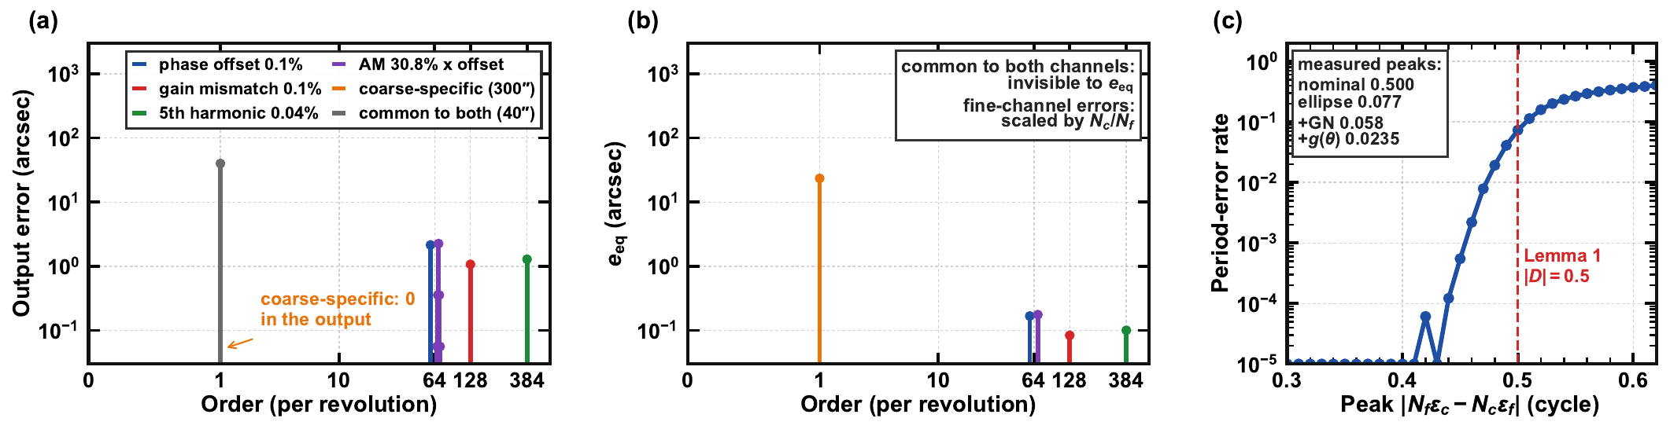
图 2-2（原文 Fig. 2）：测量链的行为模型（64/5 线圈，名义矩阵和 CRT），每次只注入一种误差。(a) 输出角误差的频谱；(b) 粗细不一致性 e_{eq} 的频谱；(c) 周期错误率随 |N_{f}ε_{c} − N_{c}ε_{f}| 峰值变化的蒙特卡洛结果，并标出各标定步骤后实测的峰值。
- 看图要点（行为模型）：每次只注入一种误差，看它出现在哪里。(a) 输出误差谱：0.1% 的相位失调出现在 N_{f}（2.15″），0.1% 的增益失配在 2N_{f}（1.07″），0.04% 的 5 次谐波在 6N_{f}（1.29″）；(b) 粗细不一致性 e_{eq} 的频谱：300″ 的“只属于粗测”的误差在 e_{eq} 中表现为 23.4″（= 300 × 5/64），在输出中完全不出现，而 40″ 的“两通道共有”误差正好相反，全部出现在输出中，在 e_{eq} 中看不到；(c) 蒙特卡洛：只有当 |D| 的峰值接近 0.5 时才会出现周期错误。我按 Clarke 系数验算了 2.15″、1.07″、1.29″ 和 23.4″ 这几个数，都对。这张图把“哪些误差能免参考去掉、哪些必须用参考”讲得一目了然，是全文最有说服力的图之一。

3. 线圈场模型及其验证（第 II-C、II-D 节）
- 建模方法：由 Gerber 数据在共点和过孔处拼接四层走线，不需要网表就恢复出 7 个绕组：TX 2 × 8 匝（r = 11.2～12.6 mm），粗测三相（r = 5～10.5 mm），精测三相（r = 13～18.5 mm）。转子没有铜面，只有两条闭合走线：精测走线在 r = 13～17 mm 之间锯齿往返 64 次（长 604 mm，3.0 Ω），粗测为五瓣形（72 mm，0.35 Ω）。我按铜电阻率验算过这两个电阻值，与 0.1 mm × 35 µm 的截面一致。
$$I_{t}=\frac{−jωM_{xt}I_{\text{TX}}}{R_{t}+jωL_{t}}$$ | （原文第 II-C 节正文）
- 符号含义：I_{t} 是转子走线中感应的环流；M_{xt} 是激励线圈到转子走线的互感；R_{t}、L_{t} 是走线的电阻和自感。
- 这个式子说明什么：转子环流就是一个短路线圈的电流，走线电阻使它不能完全“反相”。模型给出精测、粗测环流分别为每安匝 1.01 A 和 2.75 A，比理想的 180° 滞后 17° 和 10°。
- 数值方法的要点：COMSOL 频域 4 MHz，走线用过渡边界条件（考虑 33 µm 趋肤深度）；精测环在 22.5° 扇区（4 个周期）、粗测环在 72° 扇区里分别求解，另一环以轴对称环流的形式加入；必须用二阶单元，一阶单元会把环流低估约 18%；接收绕组不剖分网格，用斯托克斯定理沿 Gerber 路径积分得到磁通，这种写法与规范无关，在扇区周期映射下是精确的；网格从 0.07 mm 加密到 0.05 mm，接收信号只变 0.2%。
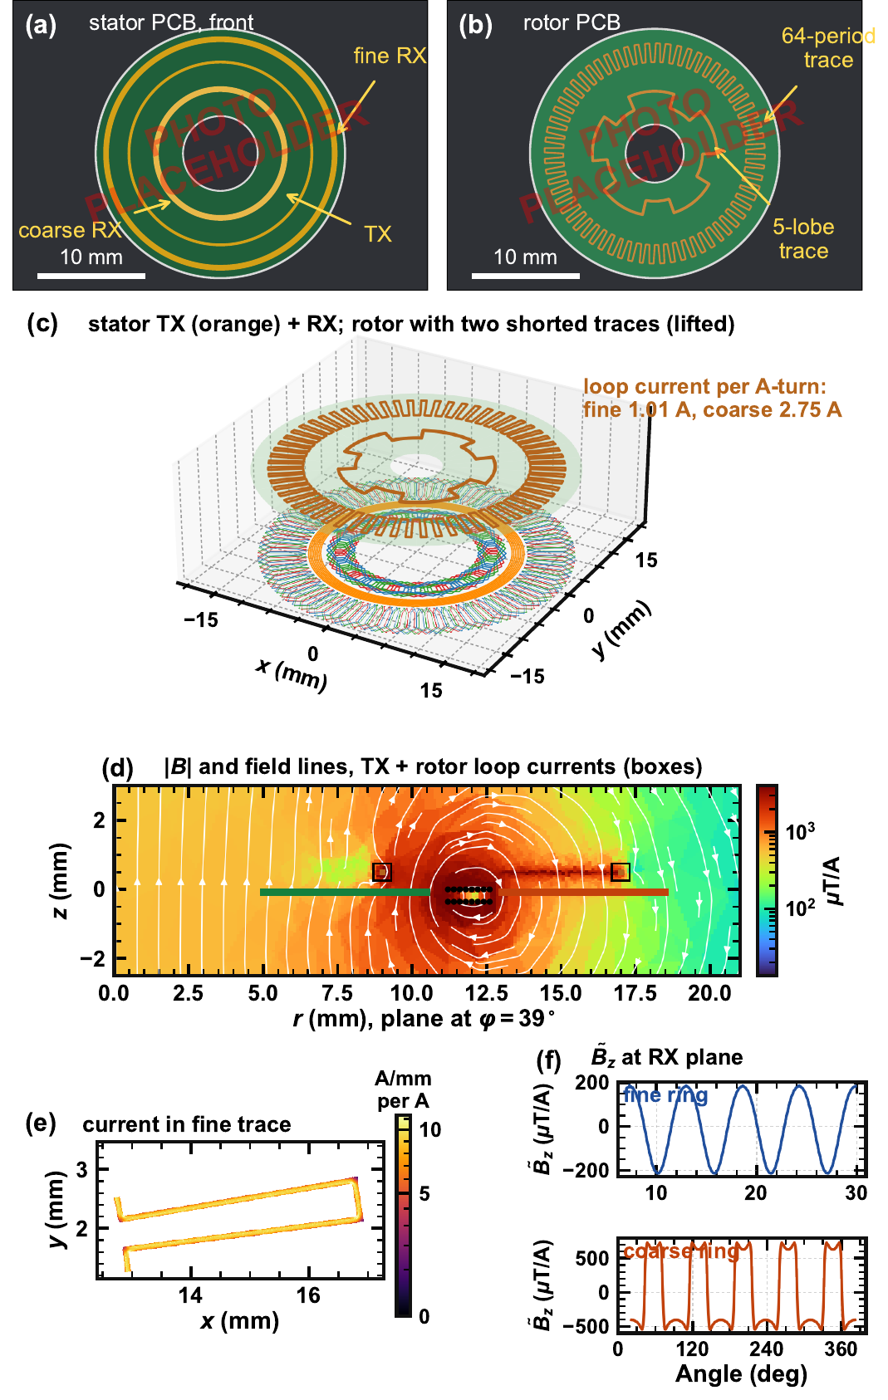
图 2-3（原文 Fig. 3）：38 mm、64/5 周期的线圈组及其在 g = 0.5 mm 时的场模型。(a) 定子、(b) 转子照片（占位）；(c) 由 Gerber 文件得到的绕组和抬起显示的转子；(d) 过轴竖直截面上的磁通密度与磁力线；(e) 精测走线一个周期内的电流密度；(f) 接收面上随角度变化的法向磁场。
- 看图要点：(a)(b) 定子和转子照片（目前是占位）；(c) 由 Gerber 画出的绕组；(d) 过轴竖直截面上的磁通密度和磁力线；(e) 精测走线一个周期内的电流密度；(f) 接收面上随角度变化的法向磁场。
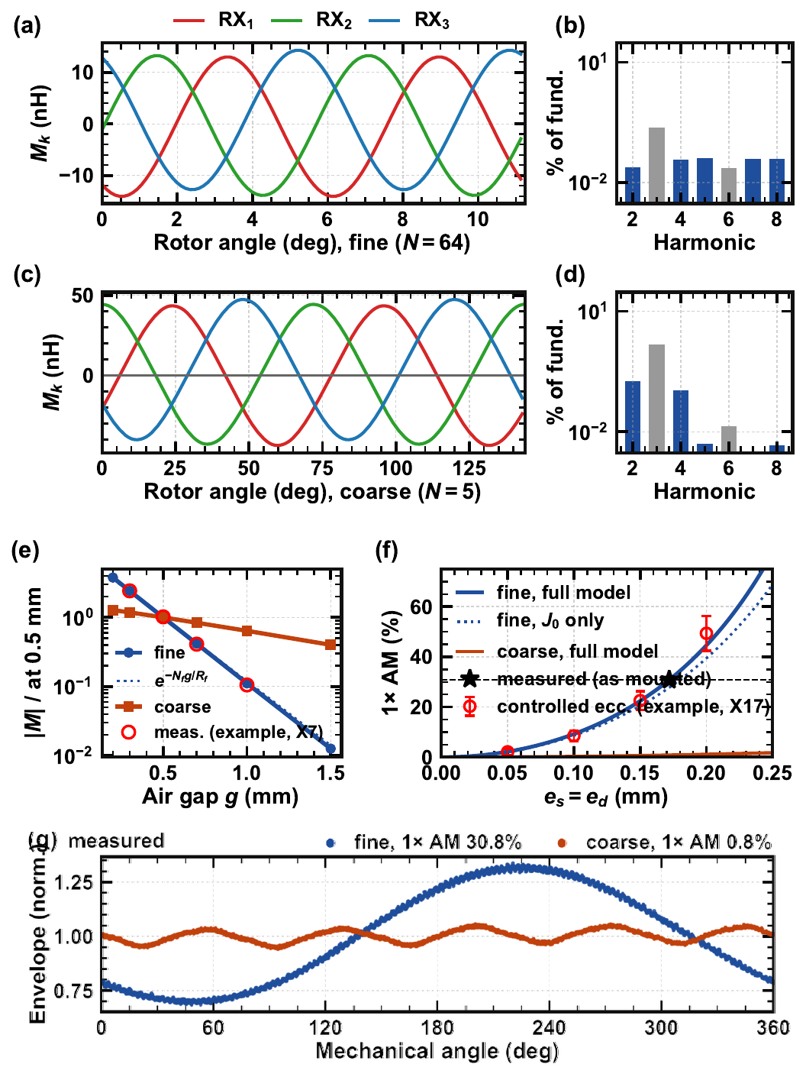
图 2-4（原文 Fig. 4）：模型结果与验证。(a)(c) 精测、粗测通道的互感波形，(b)(d) 其谐波（灰色为被式 (2) 抑制的 3m 次）；(e) 基波随气隙的变化；(f) 每圈 1 次调幅随偏心的变化，星号为实测精测调幅；(g) 两个通道的实测包络（采集 B）。(e)(f) 中的红色空心点为示例数据。
- 看图要点与三条结论：(a)～(d) 是精测、粗测的互感波形及其谐波（基波 13.5 nH 和 43.1 nH，三相相差 120° 以内 0.2°，5、7 次谐波精测 0.04%、粗测低于 0.005%）。由此得到三条结论：① 精测信号随气隙按约 4.4 mm⁻¹ 指数衰减，接近 N_{f}/R_{f} = 4.27 mm⁻¹，0.3～1.0 mm 内损失约 27 dB（我验算过），因此噪声必须按气隙分别给出；② 偏心使接收环按 J₀(N|e|/R) 失相，只有静态偏心与动态偏心同时存在时才出现强烈的每圈 1 次调幅（Fig. 4(f)）；③ 单一装配误差只带来几角秒，真正决定标定的是交叉项和被调幅的失调，即低阶误差，而不是线圈谐波。
- 用实测验证模型：实测精测通道每圈 1 次调幅 30.8%，在模型中对应 e_{s} ≈ e_{d} ≈ 0.17 mm；用这个偏心量，模型预测粗测调幅为 0.8%，与实测一致，而粗测值并没有参与反推。这是一个漂亮的“盲预测”验证。模型能复现粗测失调（预测 5.2%，实测 6.1%），但复现不了精测失调（5.9% 对 34.8%），作者归因于线圈模型之外的板级耦合；因为它是静态的，会被偏置向量去掉。
- 关于 (g) 子图：我按 300 dpi 截图核对过，(g) 子图（实测包络）已经在图中：精测包络每圈起伏一次（调幅 30.8%），粗测几乎是平的（0.8%），与正文一致。上一版报告中“可能缺 (g) 子图”的提示可以撤销。

4. 读出电路的误差注入点（第 III 节）
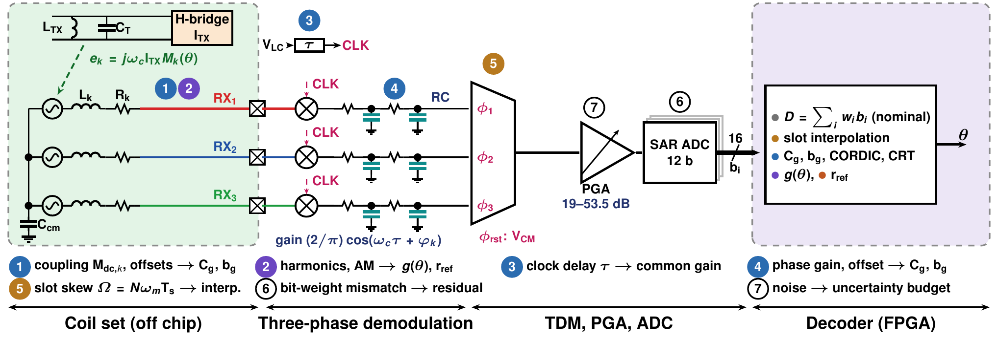
图 2-5（原文 Fig. 5）：从测量角度看一个通道的前端（电路设计见 TCAS-I 稿）：线圈等效电路、每相一个无源混频器和 RC 滤波、复位到 V_{CM} 的三时隙分时、共用的 PGA 和 SAR ADC，以及解码器。编号 1～7 标出各误差项的进入位置，颜色表示由哪一步去掉，与图 2-1 一致。
- 看图要点：从测量的角度重画一个通道的前端：线圈等效电路（e_{k} = jω_{c}I_{TX}M_{k}(θ)，串联 L_{k}、R_{k}，三相共点经 C_{cm} 交流接地）→ 每相一个无源混频器和 RC 滤波 → 三时隙分时、复位到 V_{CM} → 共用 PGA 和 SAR ADC → FPGA 解码。图中 1～7 号标记分别对应：直接耦合与失调、谐波与调幅、时钟延迟 τ、各相增益与失调、时隙错位、权重失配、噪声，颜色表示由哪一步去掉。
- 原文 Table II：激励 3.84 MHz、四档电流；解调器输入 3～100 mV（气隙 0.3～1.0 mm）；PGA 19～53.5 dB；12 位（16 次原始判决），1 MS/s，每帧 3 个时隙，每通道帧率 333 kHz；角噪声、延迟、功耗为 {X}。
- 这一节的作用：把 TCAS-I 稿中的电路细节压缩成“误差在哪里进入、以什么形式进入”，避免与 TCAS-I 稿重复，又让 TIM 的读者不必去翻电路论文。这种分工方式值得保留。

5. 解码与免参考标定（第 IV-A～IV-D 节）
$$\left[\begin{matrix}x_{g} \\ y_{g}\end{matrix}\right]=C_{g}v_{g}−b_{g}$$  $$B_{0}=\left[\begin{matrix}\frac{2}{3} & −\frac{1}{3} & −\frac{1}{3} \\ 0 & \frac{1}{\sqrt{3}} & −\frac{1}{\sqrt{3}}\end{matrix}\right]$$ | （原文式 5、6）
- 符号含义：g ∈ {c, f} 表示粗测或精测通道；v_{g} 是三个时隙值；C_{g} 是 2 × 3 矩阵，名义值是 Clarke 矩阵 B₀；b_{g} 是偏置向量，名义值为 0。
- 这个式子说明什么：C_{g} 的 6 个系数吸收增益失配和相位偏差，b_{g} 吸收零和行留下的单时隙失调。每通道 8 个参数，两个通道共 16 个，与 Table VII 的参数个数一致。
$$m=\text{round}(N_{f}u_{c}−N_{c}u_{f})$$  $$D=N_{f}u_{c}−N_{c}u_{f}−m$$  $$j=\text{mod}(mv,N_{f})$$  $$θ={360}^{∘}(j+u_{f})/N_{f}$$ | （原文式 7、8）
$$\left|N_{f}ε_{c}−N_{c}ε_{f}\right|<\frac{1}{2}$$ | （原文式 9，引理 1）
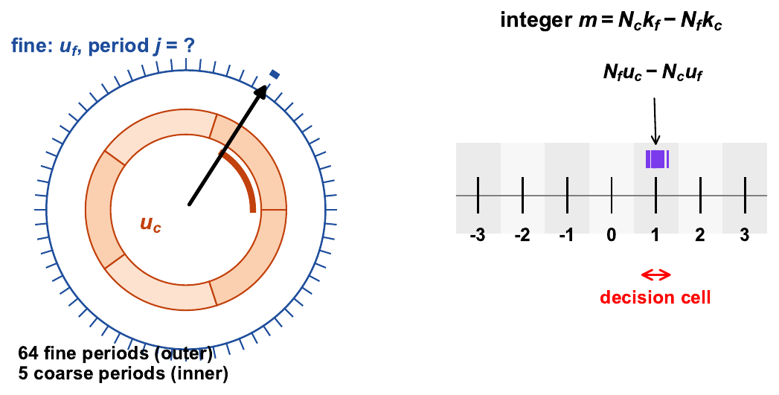
图 2-6（原文 Fig. 6）：游标解码：粗（5 个周期，内圈）和细（64 个周期，外圈）两把尺，以及 N_{f}u_{c} − N_{c}u_{f} 的整数格点和 ±0.5 判决格。
- 这几个式子说明什么：与 TCAS-I 稿的式 (41)～(43) 相同，这里补上了证明：没有误差时 N_{f}u_{c} − N_{c}u_{f} 等于整数 N_{c}k_{f} − N_{f}k_{c}，只要式 (9) 成立，取整就能恢复它，而 mv ≡ k_{f}（mod N_{f}）。原文 Fig. 6 把粗（5）、细（64）两把尺和 N_{f}u_{c} − N_{c}u_{f} 的整数格点及 ±0.5 判决格画在一起，很直观。作者特别强调：裕度和不一致性都是“内部量”，只说明离判错周期还有多远，不说明 θ 离真值有多近。
$$u^{T}Qu+q^{T}u=1$$  $$c=−\frac{1}{2}Q^{−1}q$$  $$E={\left(\frac{Q}{1+c^{T}Qc}\right)}^{1/2}$$  $$C_{g}=EB_{0}$$  $$b_{g}=Ec$$ | （原文第 IV-C 节正文）
- 符号含义：u 是标准化后的正交对 z = B₀v_{g}；Q、q 是二次曲线（椭圆）的参数；c 是椭圆中心；E 是白化变换。
- 这个式子说明什么：把实测 Lissajous 椭圆拟合出来，再用 E 把它“压”成单位圆，就同时修正了偏置、增益不等和正交误差，并作为后续迭代的初值。我验算过：把 u^TQu + q^Tu 配方，得到 (u − c)^TQ(u − c) = 1 + c^TQc，正是 E 的分母。
$$e_{\text{eq}}=\frac{N_{c}}{N_{f}}\left(\frac{φ_{c}}{N_{c}}−\frac{φ_{f}}{N_{f}}−\text{mean}(⋅)\right)$$ | （原文式 10）
- 含义：φ_{c}/N_{c} − φ_{f}/N_{f} 是两个通道读出的机械角之差，乘以 N_{c}/N_{f} 后缩放到精测通道的灵敏度，称为“等效粗细不一致性”。它是免参考标定的目标函数。
$$δc=−(J^{T}J+0.1I)^{−1}J^{T}e$$  $$\frac{∂φ}{∂c}=\frac{x ∂y−y ∂x}{x^{2}+y^{2}}$$ | （原文第 IV-C 节正文）
- 含义：带阻尼的高斯–牛顿迭代（加 0.1I 的写法实质上是 Levenberg–Marquardt），雅可比矩阵有解析式。步长依次试 µ/2^{k}，结果按解码器的定点格式取整。
- 防过拟合的四道关：系数不超出定点范围，且每个块的 Gram 矩阵满足 det ≥ 0.0025 tr²；e_{eq} 在训练样本和留出样本（每 5 个取 1 个）上都不能变大；e_{eq} 在机械 1～8 次以及 N_{f}、2N_{f} 次上的投影不能变大；不能出现新的周期错误，max|D| < 0.45，以前用过的采集不能退化。这种“只接受全面不变差的步”的做法，在总报告的 8 篇对比论文中都没有出现过。
- 结果：在采集 A 上，椭圆归一化把 e_{eq} 从 132.6″ 降到 9.97″ RMS，裕度从 1.0 倍升到 6.5 倍；17 次被接受的高斯–牛顿迭代再降到 7.86″（8.6 倍）。
$$g(θ)=\sum_{k=1}^{K}{\left[a_{k}\text{sin}kθ+b_{k}\text{cos}kθ\right]}$$  $$K≤12$$ | （原文式 11）
$$w_{i}=\text{min}\left(1,\frac{1.5\hat{σ}}{\left|r_{i}\right|}\right)$$  $$\hat{σ}=1.4826 \text{median}\left|r_{i}−\text{median}(r)\right|$$ | （原文式 12）
- 符号含义：g(θ) 是粗细一致性模型，只含 1～K 次机械谐波；w_{i} 是 Huber 权重，r_{i} 是残差，σ̂ 是用中位数绝对偏差（MAD）估计的稳健标准差，1.4826 是把 MAD 换算成正态标准差的系数。
- 这两个式子说明什么：矩阵标定后，e_{eq} 主要剩下“只影响粗测”的平滑误差（端接不对称、粗测绕组被调幅的失调），用低阶傅里叶级数拟合，并用 Huber 权重压低野值的影响。阶数用五折连续交叉验证选取（取得分在最优 5% 以内的最小阶数）；只有留出数据上 RMS 至少降低 10%、采集覆盖至少 350° 且没有大于 20° 的空档时才启用；N_{f} 和 2N_{f} 次只监视、不拟合，防止模型“吃掉”精测通道的插值误差。
- 为什么修正粗测而不是精测（计量上的理由）：由式 (8)，输出只通过周期序号 j 依赖粗测相位。只要式 (9) 成立，g 的误差只改变裕度，不改变测得的角度，角度仍完全由精测决定；如果修正精测，模型误差（包括交叉验证残差）会直接进入输出。这段论证很精彩，建议在摘要或贡献中点一句。
- 结果：8 阶模型把 e_{eq} 从 7.86″ 降到 2.64″ RMS，max|D| 降到 0.0235 周期，裕度 21 倍（0.5/0.0235 ≈ 21.3）。
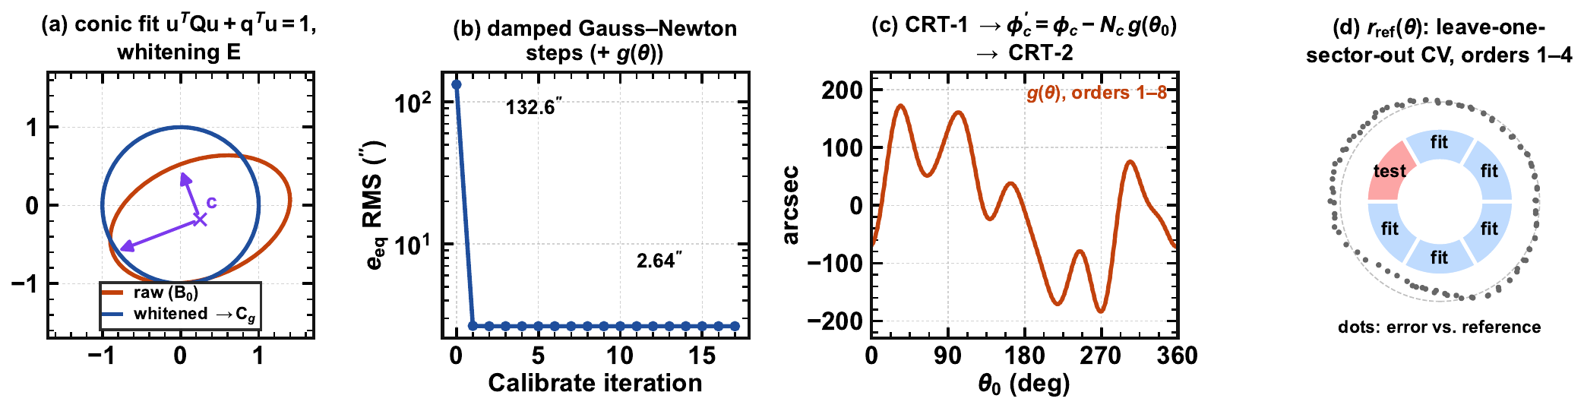
图 2-7（原文 Fig. 7）：免参考标定与参考校正。(a) 畸变 Lissajous 图的椭圆归一化（示意）；(b) 实测粗细不一致性随被接受的高斯–牛顿步的收敛；(c) 拟合出的一致性模型 g(θ)，在两遍解码之间作用于粗测相位；(d) 参考模型的六扇区留一交叉验证，极坐标中的点为实测误差。
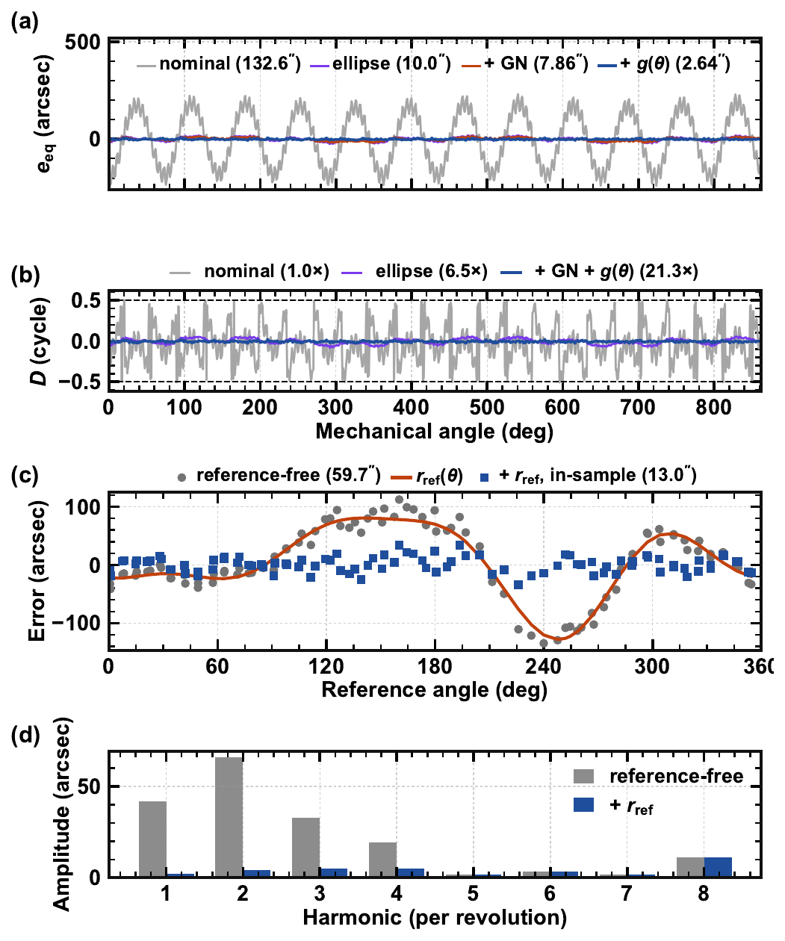
图 2-8（原文 Fig. 10）：标定结果（64/5 线圈，g = 0.5 mm）。(a)(b) 采集 A 上名义矩阵、椭圆归一化、高斯–牛顿细化和一致性模型各步的 e_{eq} 与 D（括号内为裕度）；(c) 参考校正前后相对参考的误差（R1、R2 共 94 个静态点，样本内）；(d) 其谐波成分。
- 看图要点：Fig. 7 依次示意椭圆白化、实测的迭代收敛曲线（132.6″ → 2.64″）、拟合出的 g(θ) 在两遍解码之间的作用，以及参考模型的六扇区留一交叉验证；Fig. 10(a)(b) 给出各标定步骤下的 e_{eq} 和 D 的波形，括号里是裕度。
- 需要核对：名义矩阵下“D 达到 0.4998 周期，即将判错周期”。由式 (7)，D 是取整后的余数，|D| 永远不会超过 0.5，所以 0.4998 很可能只是取整造成的上限。按定义换算，D ≈ N_{f}² · e_{eq} /(2π)（e_{eq} 以弧度计），132.6″ RMS 对应 D 约 0.42 周期 RMS；后面几步的峰值/RMS 比都在 2.3～2.8 之间，照此推算名义状态下 D 的峰值应远超 0.5，也就是说可能已经发生了周期错判。建议核对名义矩阵下是否出现过跳周，并相应修改措辞。

6. 一次性参考校正（第 IV-E 节）
$$r_{\text{ref}}(θ)=r_{0}+\sum_{k=1}^{K_{r}}{\left[p_{k}\text{sin}kθ+q_{k}\text{cos}kθ\right]}$$  $$K_{r}≤4$$ | （原文式 13）
- 符号含义：r_{ref} 是相对参考编码器的误差模型，只含 0～4 次机械谐波，用 Huber IRLS 拟合，权重为 1/(σ_{noise}² + σ_{sync}²)。
- 这个式子说明什么：两个通道共同看到的误差（如两路都受影响的轴偏心）不改变内部一致性，免参考标定看不见，只能在产线末端对着参考编码器校一次。数据必须是“停下来测”的静态点，因为恒速采集里的转速波动和采样时刻误差无法与传感器误差分开（作者坦承早期版本试过恒速拟合，后来放弃）。
- 模型选择与二次修正：K_{r} 用每次留出一个 60° 扇区的方法选取；只有交叉验证 RMS 低于未校正 RMS 的 75%、|r_{ref}| ≤ 3600″、校正后输出保持单调时才接受。第二轮按 r ← r + µ r_{res} 增量细化，µ = 1/G，G 是两轮之间“施加的校正”与“误差变化”的最小二乘斜率；R1、R2 两轮的 G = 1.20，µ = 0.83（验算无误）。
- 结果：R1、R2 两轮共 94 个静态点，免参考误差 59.7″ RMS、246.9″ 峰峰值；参考校正后样本内 13.0″ RMS、68.7″ 峰峰值；六扇区交叉验证 19.5～23.4″ RMS。作者明确指出样本内数值会低估新角度上的误差，这一点比总报告中的几篇对比论文（TIE'22、TIM'25b 都是在同一数据上补偿和评估）诚实得多。剩余误差以 2 次（66″）、1 次（42″）、3 次（33″）、4 次（19″）为主，4 阶校正后降到 2.4～5.1″，8 次（11″）超出模型阶数而保留。

7. 实验方法与不确定度（第 V 节）
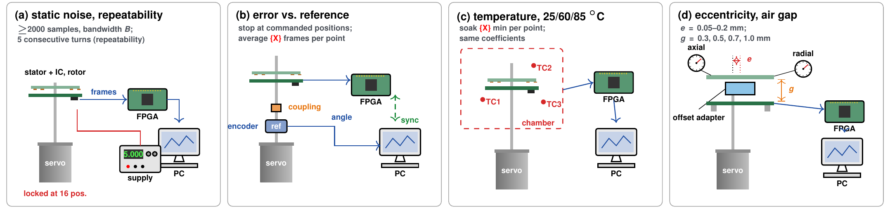
图 2-9（原文 Fig. 8）：测试配置。(a) 静态角噪声与重复性；(b) 静态点上相对参考编码器的误差；(c) 线圈组和读出芯片同在温箱中的温度测试；(d) 受控偏心 e 与气隙 g。
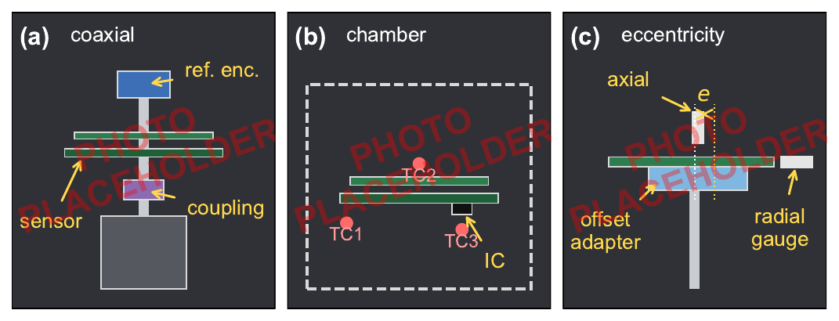
图 2-10（原文 Fig. 9，照片占位）：测试台照片。(a) 参考编码器、联轴器和传感器同轴安装；(b) 温箱内布置及热电偶 TC1～TC3 位置；(c) 带偏移转接件和径向、轴向千分表的受控偏心装置。
- 看图要点（及 Table III、IV）：四种测试配置分别是静态噪声与重复性（16 个位置）、对参考编码器的静态误差、温箱（25/60/85 °C，3 个热电偶）、受控偏心与气隙（偏移转接件 + 径向/轴向千分表）。Table IV 是数据集清单：A（拟合 C_{g} 和 g(θ)）、B（权重估计和包络）、R1/R2（拟合和交叉验证 r_{ref}）、V1～V3（仅用于验证）、P1～P5（重复性）、M1～M3（复现性）、G/T/S（鲁棒性），并声明拟合数据从不用于验证。设备型号、参考编码器的溯源证书等仍为 [TODO]，照片为占位。
$$e_{i}=θ_{\text{abs},i}−θ_{\text{ref},i}−\overline{e}$$  eRMS=1ni​ei2  $$e_{\text{pp}}=\underset{i}{\text{max}}e_{i}−\underset{i}{\text{min}}e_{i}$$ | （原文式 14）
σθ(B)=1K−1k​(θk−θ)2  sr(θi)=1J−1j​(eij−ei)2  sR(θi)=1L−1l​(eil−ei)2 | （原文式 15、16）
- 符号含义：e_{i} 是第 i 点的误差，减去平均值 ē（任意零位）；σ_{θ}(B) 是固定位置上 K 个连续样本的标准差，要连同输出带宽 B 一起报告；s_{r} 是同一安装下 J ≥ 5 圈的重复性，s_{R} 是 L ≥ 3 次不同日期重装后的复现性。
- 这些式子说明什么：术语遵循 VIM，每个量都有明确的定义和统计方法。这正好对症总报告中总结的“精度口径混用”这一共同短板：误差、噪声、重复性、复现性各算各的，不混在一起。
- 不确定度的报告方式（原文 Table V）：逐点评定，所有灵敏系数取 1，合成标准不确定度 u_{c} 取 k = 2 扩展；参考编码器的矩形分布分量可能占主导，因此用 Welch–Satterthwaite 有效自由度检验 k = 2 是否对应约 95%。结果写成整圈上 |e(θ)| + U ≤ e_{max}，RMS 值不附不确定度，理由是随机分量在 RMS 中会被平均掉，而参考的误差不会。已给出的分量有：同步（<1″ 界，矩形分布）0.58″，量化（0.31″/√12）0.09″（两个数我都验算过）；其余分量为 {X}。

8. 结果现状：已有数据与待补数据
项目 | 已有实测（可以引用） | 仍为占位（{X} 或示例数据）
免参考标定 | e_{eq} 132.6″ → 9.97″ → 7.86″ → 2.64″ RMS；裕度 1.0 → 6.5 → 8.6 → 21 倍（采集 A） | 名义状态下是否发生跳周，需要核对
参考校正 | 59.7″ → 13.0″ RMS（样本内），交叉验证 19.5～23.4″ RMS；1～4 次谐波降到 2.4～5.1″ | 独立验证 V1～V3 的 RMS、峰峰值和 max(|e| + U)；正反转之差
模型验证 | 精测调幅 30.8% ↔ 偏心 0.17 mm，盲预测粗测调幅 0.8%；粗测失调预测 5.2%、实测 6.1% | 千分表实测跳动、受控偏心和气隙扫描的对比（Fig. 4(e)(f) 的红色点为示例）
计量与鲁棒性 | 同步不确定度 0.58″，量化 0.09″ | 重复性、复现性、温度、转速、不确定度预算的大部分分量（Fig. 11、12 为合成示例数据）

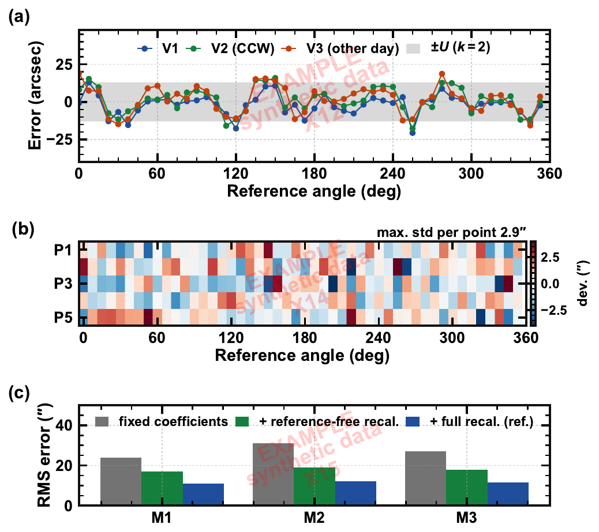
图 2-11（原文 Fig. 11，合成示例数据）：(a) 验证集 V1～V3 相对参考的误差及扩展不确定度带；(b) 重复性：连续 5 圈中每个点的标准差；(c) 复现性：三次重装后固定系数、免参考重标定和完全重标定时的 RMS 误差。
- 它要证明什么：(a) 是摘要中“|e| + U ≤ e_{max}”的直接依据；(c) 回答“重装之后标定还能不能用”，以及免参考重标定能挽回多少。
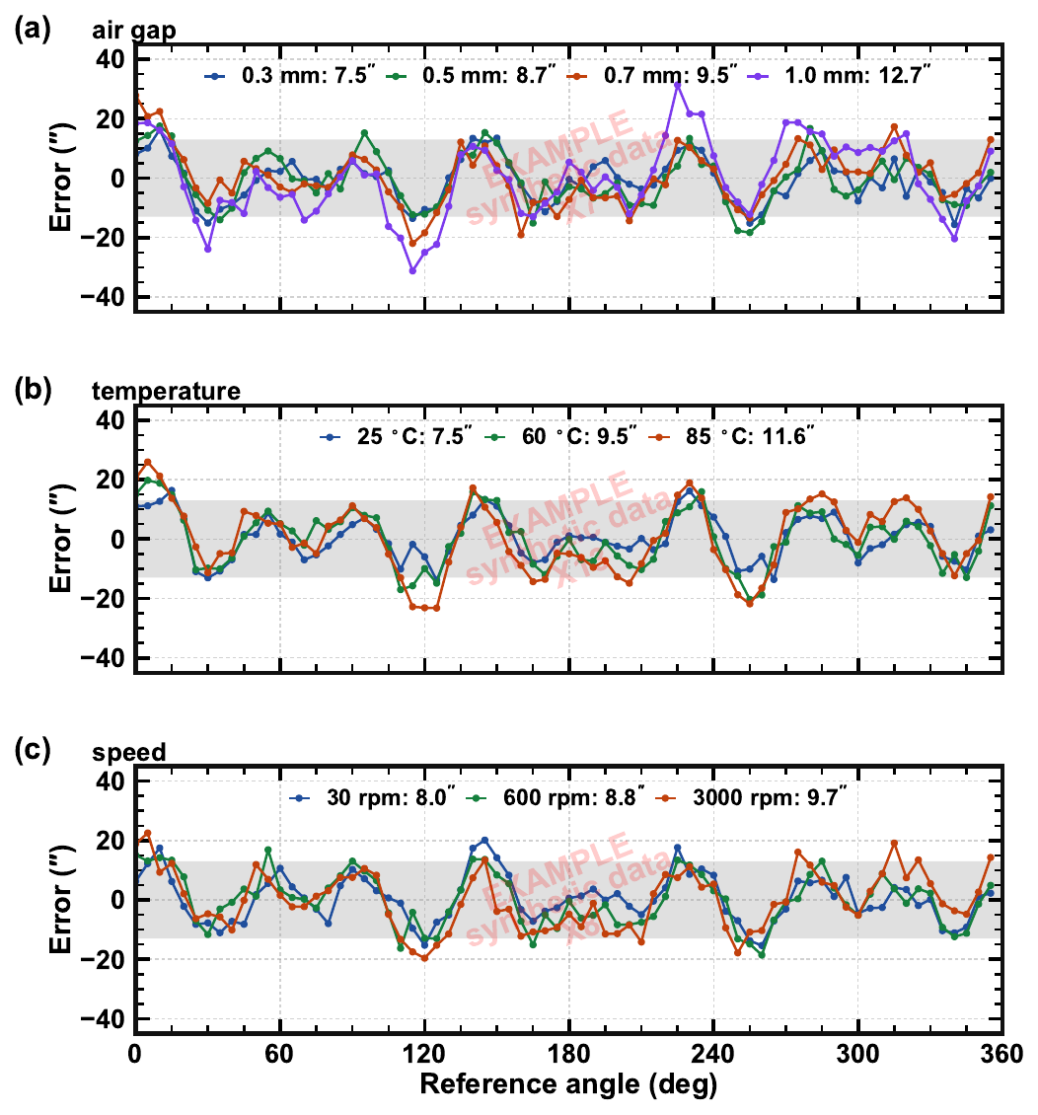
图 2-12（原文 Fig. 12，合成示例数据）：系数不变时，(a) 四种气隙、(b) 三种温度、(c) 三种转速下相对参考的误差，灰带为 ±U（k = 2）。
- 它要证明什么：一次标定的系数在气隙、温度和转速变化时仍然有效，这是鲁棒性结论的依据。
- 消融与对比（原文 Table VII、VIII）：Table VII 逐步列出参数个数（0 → 16 → 16 → 32 → 41）、e_{eq} 和裕度，每一步都对得上；误差一栏全为 {X}。Table VIII 与 PCB 角度传感器比较，增加了“是否需要参考标定”“是否给出不确定度”两列，这正是总报告中建议的“对比表增加口径列”的做法；[14]～[16] 的这两列仍待查原文。

9. 评价
- 优点：在总报告的 8 篇对比论文和 TCAS-I 稿中，只有这篇真正按计量学的规矩做：拟合与验证分离、交叉验证选阶、逐点扩展不确定度、重复性与复现性分开定义。误差模型先用行为模型验证、再用实测验证，并有“粗测调幅盲预测”这样的亮点。粗测修正的计量理由、四道防过拟合关卡，都是审稿人会认可的严谨之处。
- 主要风险：一是 TIM 审稿人最看重的独立验证、不确定度预算、温度和重装这几项数据都还是空的，摘要里的 ±{X}″ 是全文最重要的数字；二是摘要说“在未参与拟合的角度上，误差从 59.7″ 降到 19.5″ RMS”，而 Table VI 给出的交叉验证范围是 19.5～23.4″，摘要只取了下限，建议写成范围；三是两篇稿件共用同一批数据（采集 A、B），两边的数要互相对得上（见第三部分）。

10. 修改建议
- 按“数据集 → 图表”的对应关系补数据：V1～V3（Fig. 11(a)、Table VI）是第一优先，它决定摘要的结论；其次是 P1～P5、M1～M3（重复性、复现性）和 G/T/S（鲁棒性）。
- 修正三处表述：式 (3) 前后对 o_{α}、o_{β} 的归一化只保留一处；“剩下 6m ± 1 次谐波”补上“偶次谐波可以忽略”的前提；摘要中的交叉验证误差写成 19.5～23.4″。
- 核对名义状态下的解码：说明 |D| 由取整决定、上限为 0.5，并检查名义矩阵下是否已经跳周；如果已经跳周，“1.0 倍裕度”应改为“已出现周期错误”，这反而更能突出标定的必要性。
- 替换占位照片：Fig. 3(a)(b) 和 Fig. 9 的照片仍是占位图。
- 把两篇的换算关系写明：e_{eq}（本稿，2.64″）与 TCAS-I 稿 Fig. 15 的粗细残差（33.8″）之间相差 N_{f}/N_{c} = 12.8 倍，采集 B 的转速和覆盖角度两篇要一致。

三、两篇稿件之间的一致性核对
两篇共用同一颗芯片、同一组线圈和同几段采集数据，审稿人很可能同时看到两篇。下面这些地方，两篇的写法或数字需要对齐。
项目 | TCAS-I 稿 | TIM 稿
采集 A 上的粗细残差 | Fig. 15：33.8″ RMS，未缩放的机械角差 | 式 (10) 的 e_{eq}：2.64″ RMS，已乘以 N_{c}/N_{f}
采集 B | Fig. 13 图注：≈2000 rpm，25,600 帧 | Table IV：25,600 帧，≈615°
原始失调 | Fig. 13(c)(d)：精测 17.2%，粗测 5.6%（Lissajous 中心偏移） | Table I：精测 34.8%，粗测 6.1%（单相原始失调）
三相组合后剩下的谐波 | 第 IV-A 节：3m ± 1 次 | 第 II-A 节：6m ± 1 次
激励频率 | 正文 ≈4 MHz，Fig. 1 为 3.84 MHz | 第 II-A 节和 Table II：3.84 MHz
基波记号 | 式 (2)：基波记作 M₀，求和从 n ≥ 2 开始 | 式 (1)：求和从 n ≥ 1 开始，基波为 M₁

- 粗细残差：33.8 × 5/64 ≈ 2.64，两个数实际上是一致的，只是 TCAS-I 稿报告的是机械角差，TIM 稿报告的是缩放到精测灵敏度后的 e_{eq}。建议两篇各加一句换算说明，否则审稿人会以为同一段数据给出了两个相差 12.8 倍的结果。
- 采集 B 的转速：每通道帧率 333 kHz，25,600 帧约 76.8 ms；2000 rpm 时应转约 920°，而 615° 对应约 1330 rpm。请按原始记录核对其中一处。
- 失调的两种口径：17.2% 是用名义 Clarke 矩阵得到的 (α, β) 中心偏移，34.8% 是单相原始失调，两者本来就不必相等。建议在 TCAS-I 稿 Fig. 13 的图注中写明定义，或者引用 TIM 稿 Table I。
- 3m ± 1 与 6m ± 1：零和组合后剩下的是所有 3m ± 1 次谐波；只有偶次谐波可以忽略时才只剩 6m ± 1 次。建议 TIM 稿补上这个前提。
- 两篇已经对上的数：PGA 19～53.5 dB；解调器输入 3～100 mV；ADC 位权失配约 2.8″ RMS；T_{s} = 1 µs 时 6000 rpm 的时隙错位误差 75″；解码条件 |N_{f}ε_{c} − N_{c}ε_{f}| < 1/2 及其 0.5625° 的机械含义；粗测修正后裕度 21 倍；两篇互引的题目（TCAS-I 稿 [42]、TIM 稿 [24]）都与对方的标题一致。

四、修改优先级汇总
- 第一优先（决定能否投稿）：补齐 TCAS-I 稿的 Fig. 10、11、14 实测（CDS 噪声改善、位权校准、转速误差），以及 TIM 稿的验证集 V1～V3（Fig. 11(a)、Table VI）和不确定度预算（Table V）。这两组数据分别撑起两篇摘要的核心结论。
- 第二优先（审稿人容易抓的硬伤）：TCAS-I 稿 Table II 中 [27] 的 ENOB 口径；TIM 稿名义状态下 D = 0.4998 的说法（可能已经跳周）；TIM 稿摘要中交叉验证误差只取了下限；式 (3) 的重复归一化。
- 第三优先（统一写法）：第三部分表中的各项；TCAS-I 稿式 (12) 与式 (24) 的差分方向、式 (16) 中 S_{r} 的定义以及“每档 ×4”的实现方式；式 (10) 的噪声允许值与 Table I 是否一致。
- 第四优先（完善材料）：替换 TIM 稿 Fig. 3、Fig. 9 的占位照片；补齐设备型号、参考编码器溯源证书等 [TODO]；TCAS-I 稿同时报告读出功耗和整机功耗。

